МИНИСТЕРСТВО ОБРАЗОВАНИЯ РЕСПУБЛИКИ БЕЛАРУСЬ  
Учреждение образования «БЕЛОРУССКИЙ ГОСУДАРСТВЕННЫЙ   
ТЕХНОЛОГИЧЕСКИЙ УНИВЕРСИТЕТ»

Факультет информационных технологий

Кафедра программной инженерии

Специальность 6-05-0612-01 «Программная инженерия»

**ПОЯСНИТЕЛЬНАЯ ЗАПИСКА КУРСОВОГО ПРОЕКТА**

по дисциплине «Компьютерные языки разметки»

Тема: Web-сайт «Разработка веб-сайта для театра»

**Исполнитель**

студент 1 курса 8 группы ________________ Кулешов А. А.

подпись, дата

**Руководитель**

ассистент ________________ Кантарович В. С.

должность, учен. степень, ученое звание подпись, дата

Допущен(а) к защите ________________________________________________

__________________________________ _______________

__________________________________ _______________

дата, подпись

Курсовой проект защищен с оценкой

Руководитель _________________ ______________ Кантарович В. С.

подпись дата инициалы и фамилия

МИНИСТЕРСТВО ОБРАЗОВАНИЯ РЕСПУБЛИКИ БЕЛАРУСЬ

Учреждение образования   
«БЕЛОРУССКИЙ ГОСУДАРСТВЕННЫЙ ТЕХНОЛОГИЧЕСКИЙ УНИВЕРСИТЕТ»

Факультет информационных технологий   
Кафедра информационных систем и технологий

Утверждаю

И.о. заведующего кафедрой

___________ Е.А. Блинова

подпись инициалы и фамилия

«___» _________________2024 г.

**ЗАДАНИЕ**

**на курсовое проектирование**

по дисциплине«Компьютерные языки разметки»

Курс 1 Группа: 8 Специальность: 6-05-0612-01 Программная инженерия

Студент: Кулешов Артём Алексеевич

**1. Тема:** Веб-сайтдлятеатра

**2. Срок выполнения курсового проекта** : с 05 февраля 2024 г. по 06 мая 2024 г.

**3. Технические требования:**

3.1 Прототип веб-сайта должен быть разработан с использованием графических редакторов Figma/Adobe XD/Sketch.

3.2 Для хранения данных должен быть использован XML-формат.

3.3 Разметка содержания сайта должна быть выполнена с применением HTML5 и XML.

3.4 Для описания внешнего вида веб-страниц использовать SCSS и CSS3.

3.5 Веб-сайт должен содержать:

– семантические теги HTML5;

– графические элементы в форме SVG;

– несколько веб-страниц;

– JavaScript для управления элементами DOM.

3.6 Верстка сайта должна быть адаптивной и кроссбраузерной;

3.7 Для тестирования использовать The W3C Markup Validation Service/Git Super Linter

3.8 Проект и пояснения к проекту должны быть размещены на GitHub.

**4. Содержание пояснительной записки:**

1. Титульный лист;

2. Задание на курсовое проектирование;

3. Введение;

4. Постановка задачи;

5. Проектирование веб-сайта

6. Реализация структуры веб-сайта

7. Тестирование веб-сайта

8. Заключение

9. Список использованных источников

10. Приложения (полный исходный текст программы разработанного приложения с подробными комментариями)

**5. Форма представления на GitHub выполненного курсового проекта:**

– Теоретическая часть пояснительной записки курсового проекта должна быть представлена в формате MS Word.

– Оформление записки должно быть согласно правилам.

– Листинги представляются в приложении.

**Календарный план**

|  |  |  |
| --- | --- | --- |
| № п/п | Наименование этапов курсового проекта | Срок выполнения этапов проекта |
| 1 | Задание на курсовое проектирование. Титульный лист | 05.02.2024 |
| 2 | Введение. Постановка задачи | 20.02.2024 |
| 3 | Проектирование веб-сайта | 04.03.2024 |
| 4 | Реализация структуры веб-сайта на HTML5 и внешнего оформления на SCSS и СSS3 | 18.03.2024 |
| 5 | Тестирование веб-сайта | 15.04.2024 |
| 6 | Заключение | 23.04.2024 |
| 7 | Список использованных литературных источников. Приложения | 25.04.2024 |
| 6 | Подготовка и оформление пояснительной записки курсового проекта | 30.04.2024 |
| 7 | Сдача на допуск к защите курсового проекта | 06.05.2024 |
| 8 | Защита курсового проекта | 13.05-24.05.2024 |

**5. Дата выдачи задания** «29» февраля 2024 г.

Руководитель __________________ В. С. Кантарович

(подпись)

Задание принял к исполнению _______________________

(дата и подпись студента

**Содержание**

Введение

1.Постановка задачи 6

1.1. Обзор аналогичных решений 6

1.2. Техническое задание 9

1.3. Выбор средств реализации программного продукта 12

1.4.Постановка задач программного продукта 12

1.5. Вывод 12

2.Проектирование страниц веб-сайта 13

2.1. Выбор стилевого оформления 13

2.2. Выбор шрифтового оформления 13

2.3. Разработка логотипа 13

2.4. Разработка пользовательских элементов 14

2.5. Разработка спецэффектов 15

2.6. Выводы 16

3. Реализация структуры веб-сайта 17

3.1. Структура HTML-документа 17

3.2. Добавление таблиц стилей Sass и CSS 17

3.3. Добавление JavaScript и общий функционал 17

3.4. Использование стандартов XML (SVG) 22

3.5. Выводы 23

4. Тестирование веб-сайта 24

4.1. Адаптивный дизайн веб-сайта 24

4.2. Кроссбраузерность веб-сайта 26

4.3. Руководство пользователя 26

4.4. Выводы 29

Заключение 30

Список использованных литературных источников 30

Приложение 31

Приложение А Прототипы веб-страниц 31

Приложение Б Макет структуры веб-сайта 34

Приложение В Листинг HTML-документа 42

Приложение Г Листинг Sass (CSS) 49

Приложение Д Листинг JavaScript 50

Приложение Е Листинг XML (SVG) 54

Приложение Ж Аддаптивность 57

# Введение

Концепция разработки веб-сайта для театра представляет собой важный шаг в современном цифровом мире искусства. Веб-платформа становится не только визитной карточкой театрального учреждения, но и средством привлечения новой аудитории, обеспечивающим доступ к актуальной информации о спектаклях, артистах и мероприятиях в любое время и в любом месте. Театр, как и любой другой бренд, стремится представить свою уникальность и привлечь внимание целевой аудитории, а веб-сайт становится неотъемлемой частью этого процесса.

Сегодня зритель ожидает не только интересных представлений, но и удобства в получении информации о них. В связи с этим цель разработки веб-сайта для театра заключается в создании онлайн-площадки, которая предоставит посетителям всю необходимую информацию о репертуаре, расписании спектаклей, актерском составе, а также организационных моментах, таких как билетная касса, схема зала и контактные данные. Важно, чтобы сайт отражал дух и атмосферу самого театра, создавая у посетителей чувство причастности и увлеченности.

Целевая аудитория веб-сайта театра – это как постоянные ценители театрального искусства, так и потенциальные новые зрители. В основном это люди разного возраста, заинтересованные в культурных мероприятиях и готовые провести время с пользой для души.

Цель курсового проекта: разработка сайта для театра.

Задачи курсового проекта: создать веб-сайт, подходящий для театра, разработать прототип, макет, адаптив.

Целевая аудитория сайта: любители театра, туристы и посетители города, студенты и образовательные учереждения, партнёры и спонсоры.

**1. Постановка задачи**

**1.1 Обзор аналогичных решений.**

Первым рассматриваемым проектом среди конкурентов является «The Shaftesbury Theatre» [1]. Сайт интересен своей главной страницей, цвета выбраны гармонично.



Рисунок. 1.1 – Сайт The Shaftesbury Theatre

Также стоит отметить меню на главной странице. Оно достаточно простое и интуитивно понятное, содержит основную информацию, необходимую пользователям.



Рисунок. 1.2 – Меню сайта The Shaftesbury Theatre

У сайта достаточно неплохо реализован футер, содержащий всю необходимую контактную и не только информацию. Также продублированы ссылки на необходимые страницы для планирования посещения и есть ссылка на главные премьеры (в данном случае только одна). Имеются ссылки на рецензии, историю, новости и т.п.

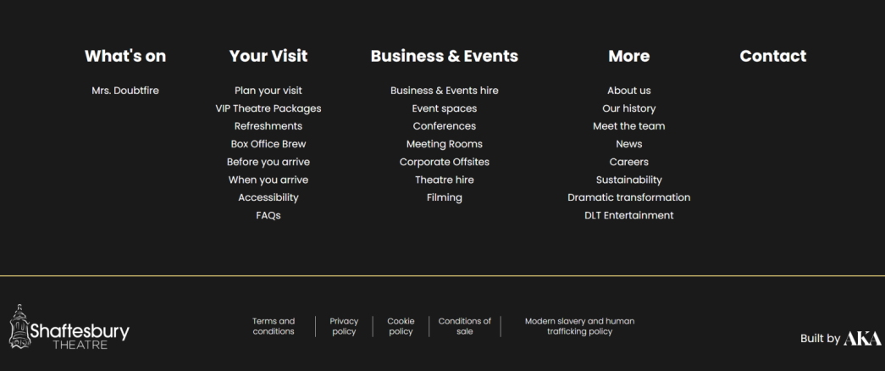

Рисунок. 1.3 – Футер сайта The Shaftesbury Theatre

Следующим сайтом стал Unicorn Theatre [2]. Здесь также понравилась реализация навигационных меню. Они, как и в предыдущем сайте, содержат краткое описание, для простоты использования, при этом содержа в себе все необходимые ссылки и графическое описание.

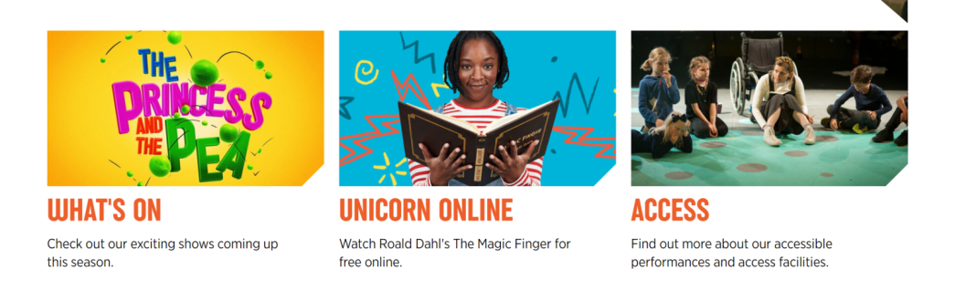

Рисунок. 1.4 – Футер сайта Unicorn Theatre

В данном сайте, пожалуй, как и во многих, присутствует описание краткое описание представлений с возрастным ограничением, временем проведения, продолжительностью, ценовым диапазоном, фотографиями со спектаклей и командой.

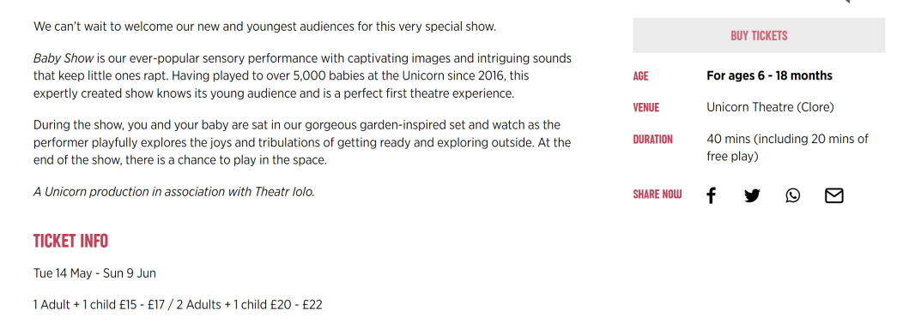

Рисунок. 1.5 – Премьера спектакля на сайте Unicorn Theatre

# Далее, рассматриваемый мною аналог – The Phoenix Theatre [3]. На главной странице также представлена основная информация для посетителей, контактные данные, афиша. Сайт выполнен в сдержанной цветовой палитре.

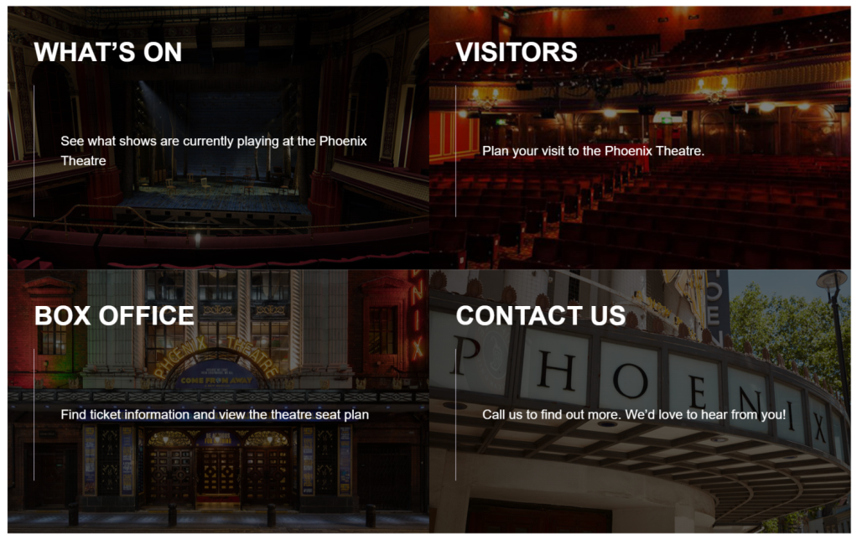

Рисунок 1.6 – Фрагмент главной страницы сайта The Phoenix Theatre

Также стоит отметить футер, который как и предыдущий аналоге, содержит в себе основную информацию, что делает его удобным в использовании. В нем представлена информация для планирования посещения, также ссылки на рецензии.



Рисунок 1.7 – Футер сайта The Phoenix Theatre

**1.2. Технические задание**

1) Курсовой проект представляет собой веб-сайт для театра, на котором будет находиться информация о предстоящих спектаклях, возможных вариантах посещения, формы для обратной связи и поиска потерянных вещей.

2) Цель сайта: ознакомить потенциального посетителя с афишей и месторасположением театра для дальнейшего посещения.

Целевая аудитория: это как постоянные ценители театрального искусства, так и потенциальные новые зрители. В основном это люди разного возраста, заинтересованные в культурных мероприятиях и готовые провести время с пользой для души.

При помощи сайта можно повысить продажи билетов, продемонстрировать возможности, предоставляемые театром.

3) Материалы. Исполнитель обязуется выполнить минимальное наполнение сайта, которое позволит начать эксплуатацию сайта заказчиком. В обязанности исполнителя входит: front сайта, разработать дизайн сайта, который с одной стороны будет функциональным, а с другой – создавать атмосферу посещения.

В проекте используются фотографии и видео театральных постановок, внутреннее убранство театра, а также внешний вид.

4) Технические средства

Первое техническое средство – это прототип веб-сайта. Он должен быть разработан с использованием графических редакторов Figma.

Второе техническое средство – это разметка сайта. Разметка содержания сайта будет выполнена с применением HTML5 и XML.

Третье техническое средство – таблица стилей. Для описания внешнего вида веб-страниц использован Sass и CSS3.

Четвёртое техническое средство – создание анимаций, а также бронирование места в зале будет выполнена с применением JavaScript.

5) Структура сайта представлена на рисунке 1.8.

Главная страница

Как добраться

Спектакль

Контакты

Покупка

Рисунок 1.8 – Структура сайта

6) Прототип с пояснениями.

Шапка сайта, которая содержит меню навигации и логотип должна быть на всех страницах сайта одинаковая.

Структурированная информация. Оформление сайта должно быть таким, чтобы пользователь мог найти нужную ему информацию за маленький промежуток времени. Прототип сайта – рисунок 1.9.

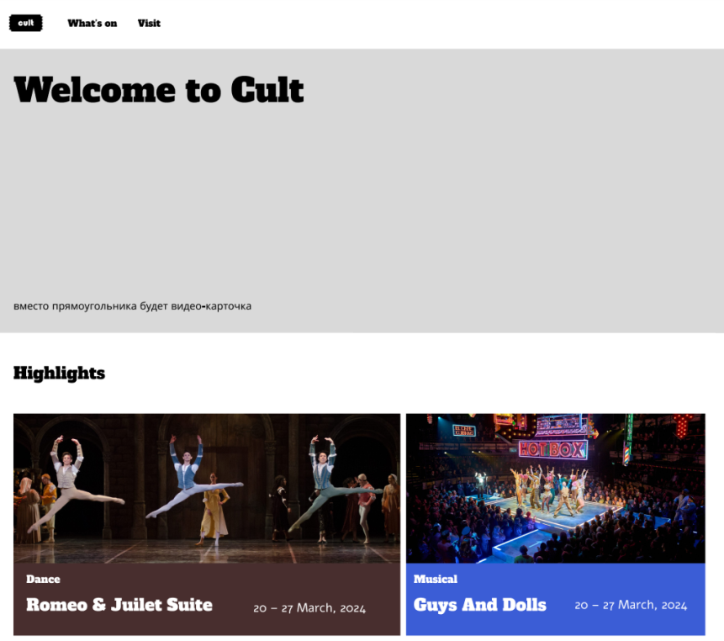

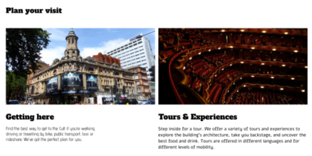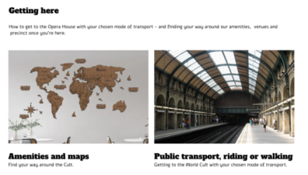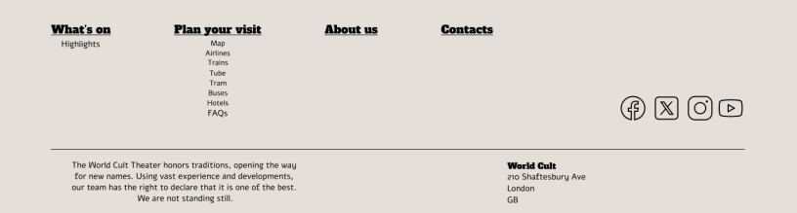

Рисунок 1.9 – Прототип сайта

7) Верстка сайта должна быть адаптивной и кроссбраузерной. Для описания внешнего вида веб-страниц использовать Sass/CSS3. Допускается редактирование изображений в графических редакторах.

* + Цветовая гамма: преимущественно бежевый и черный.
  + Формат используемых в проекте изображений: jpg, svg.

8) Дополнительные пожелания заказчика: подсчёт итоговой стоимости билетов.

**1.3. Выбор средств реализации программного продукта**

Для реализации программного продукта были использованы следующие приложения: VisualStudioCode для написания кода веб-страницы, Figma для создания макета и прототипа веб-ресурса. Для внешнего описания веб-сайта использовались Sass/CSS3.

**1.4. Постановка задач программного продукта**

После выполнение курсового проекта будет разработан веб-сайт для театра. На нем пользователь сможет совершить покупку билетов, ознакомиться с иными активностями и оставить свой отзыв.

**1.5. Вывод**

Сегодня зритель ожидает не только интересных представлений, но и удобства в получении информации о них. В связи с этим цель разработки веб-сайта для театра заключается в создании онлайн-площадки, которая предоставит посетителям всю необходимую информацию о репертуаре, расписании спектаклей, актерском составе, а также организационных моментах, таких как билетная касса, схема зала и контактные данные. Важно, чтобы сайт отражал дух и атмосферу самого театра, создавая у посетителей чувство причастности и увлеченности.

**2. Проектирование страниц веб-сайта**

**2.1. Выбор стилевого оформления**

В выборе стиля стоит придерживаться основного правила: веб-сайт должен выгодно отличаться среди подобных ресурсов в сети.

Стиль дизайна сайта – это моментальное обращение к целевой аудитории. То, что увидит посетитель на сайте в первое мгновение – повлияет на дальнейшее отношение, и на решение «уйти» или «остаться». Для успешной разработки дизайна требуется учесть два аспекта стиля.

Первый аспект – это композиционное решение. Меню навигации будет размещаться на верхней части сайта для удобства пользователей. Прокрутка страницы будет вертикальной.

Второй аспект – это цветовая схема. Цветовая схема сайта формирует впечатление от сайта, создает настроение. Я могу выделить два основных цвета: бежевый (#E4DFD8) и черный (#000000).



Рисунок 2.1 – Цветовая палитра.

#E4DFD8

Естественно, что все цвета сайта должны соответствовать общей идее сайта, целевой аудитории. В создании сайта для театра сложно выделить основную цветовую гамму, т.к. зачастую фото на афишах представлений сбивают эту самую гамму.

**2.2. Выбор шрифтового оформления**

Выбор категории и гарнитуры, размера влияет на восприятие дизайна не меньше «красивой картинки». На данном сайте будут использованы два шрифта: Alfa Slab One и Courier New.

Шрифты будут подключены через font-family.

**2.3. Разработка логотипа**

Логотип — это символ, который представляет марку и его индивидуальность через самый простой образ.

Задача состоит создать простой, но в тоже время интересный логотип.

Разработка логотипа осуществлялась в Adobe Illustrator и Adobe Photoshop.

Логотип представлен на рисунке 2.2.



Рисунок 2.2 – Логотип

Логотип я решил сделать в форме билета, что полностью отражает главную тематику сайта.

**2.4. Разработка пользовательских элементов**

В проекте будут представлены такие элементы пользовательского интерфейса как форма для покупки билета и форма для отправки отзыва. На рисунке 2.3 показана форма для покупки билета, включающая поле для выбора даты и времени спектакля, указания почтового адреса, на который в дальнейшем должна прийти инструкция по оплате и сами билеты. Также есть отдельное поле для указания льгот и ввода номера телефона в определенном формате. Предполагается, что при выборе «Yes», с вами будет произведена обратная связь для уточнения и подтверждения наличия у вас льгот.

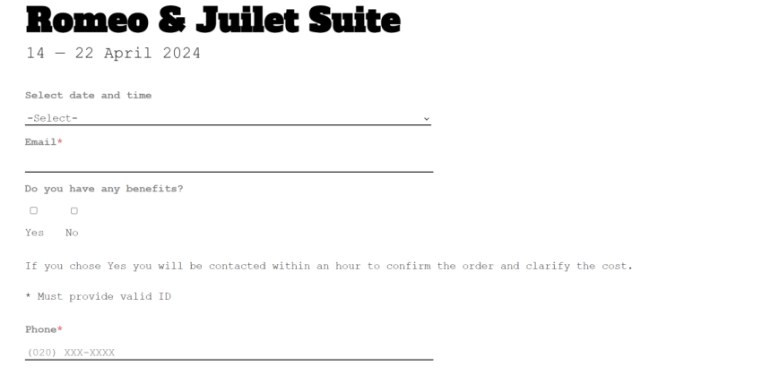

Рисунок 2.3 – Форма для покупки билетов

На рисунке 2.4 показана кнопка для отправки данных и стоимость билетов, которая появляется при выборе даты и времени спектакля.

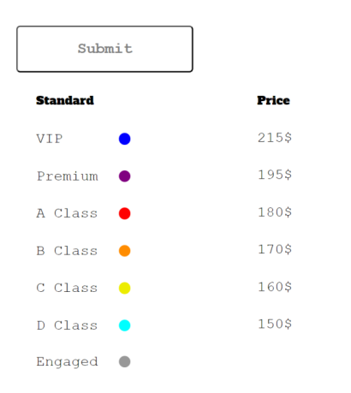

Рисунок 2.4 – Кнопка для отправки данных и стоимость билетов

На рисунке 2.5 продемонстрирована схема рассадки в зале, которая появляется при выборе даты и времени спектакля. При выборе места в поле «Total price:» будет отображена сумма заказа.

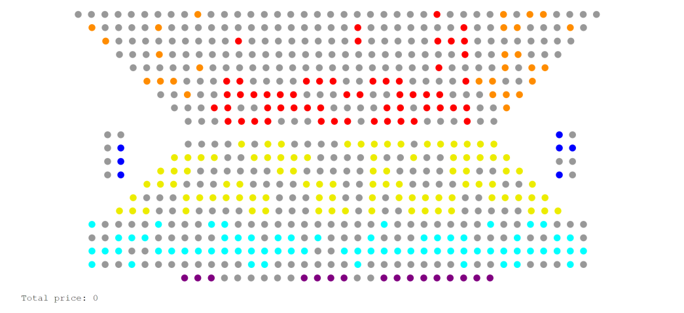

Рисунок 2.5 – Схема рассадки зала

Предполагается, что синие места «VIP» – это балконы. Красные (A Class) – партер.

**2.5. Разработка спецэффектов**

На страницах веб-сайты будут разработаны динамические эффекты, которые позволят придать веб-сайту интерактивность и сделают его более привлекательным для пользователя. На странице спектакля есть стоимость, актёрский состав и дополнительная информация, которые открываются при нажатии. На рисунке 2.6 показано «до», а на рисунке 2.7 – «после».

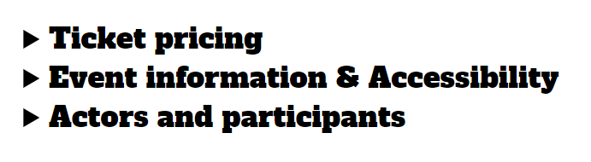

Рисунок 2.6 – Стоимость, актёрский состав и дополнительная информация

При нажатии на любой из выбранных фрагментов появится информация о стоимости, актёрском составе и дополнительная информация (Рисунок 2.6).

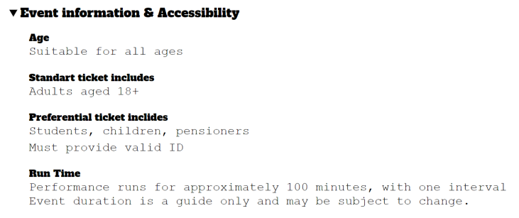

Рисунок 2.7 – Дополнительная информация после нажатия

Возрастное ограничение, действующие льготы, продолжительность спектакля – Рисунок 2.7.

**2.6. Выводы**

На данном этапе были созданы прототип сайта, а затем и макеты веб-страниц. Было определено стилевое оформление веб-сайта: основная цветовая палитра, шрифтовое оформление, элементы пользовательского интерфейса, а также эффекты и переходы, придающие страницам динамики.

Прототип веб-сайта расположен в приложении А, макет в приложении Б.

**3. Реализация структуры веб-сайта**

**3.1. Структура HTML-документа**

Структура HTML-документа определяет базовый «скелет» для будущего веб-сайта.

В проекте присутствуют header и footer, но без соответствующих семантических тегов.

На каждой странице продублирован header, содержащий ссылки на элементы главной страницы для упрощенного доступа к ним.

На страницах покупки билетов продублированы ссылки на ресурсы для планирования посещения.

При создании формы были использованы стандартные теги: form, label, input.

Для создания кнопки перехода на страницу с формой были использованы теги a и button.

**3.2. Добавление таблиц стилей Sass и CSS.**

Вложенные стили SASS — это еще одна отличная функция, которая позволяет писать CSS правила и вкладывать их друг в друга. Вложение позволяет писать CSS в той же структуре, что и HTML, создавая визуальную иерархию в селекторах. Примеры кода Sass находятся в приложении С.

**3.3 Добавление JavaScript и общий функционал.**

JavaScript – это полноценный динамический язык программирования, который применяется к HTML документу, и может обеспечить динамическую интерактивность на веб-сайтах. С его помощью я добавил анимацию для выпадающих меню. Код JavaScript представлен в листинге 3.1.

|  |
| --- |
| <script>  window.onload = function() {  let nav = document.querySelectorAll(".toBottom");  for (let i = 0; i < nav.length; i++) {  nav[i].onclick = function(){  let where = document.getElementById(nav[i].getAttribute("data-to"));  window.scrollBy(0, where.getBoundingClientRect().top - document.documentElement.clientHeight + where.offsetHeight);  };  }  };  </script> |

Листинг 3.1 – Код JavaScript для выпадающего меню

JavaScript был использован для проверки заполнения обязательных полей, чтобы предотвратить отправку формы без основных контактных и не только данных. На странице с обратной связью, которая представлена в приложении Б используется код, представленный в листинге 3.1.

Также JavaScript был использован для выпадающих меню, расположенных на страницах с подробной информацией о спектаклях. При нажатии появляется информация об актёрском составе, который также реализован при помощи выпадающих меню. Данный функционал представлен на рисунке 3.2.

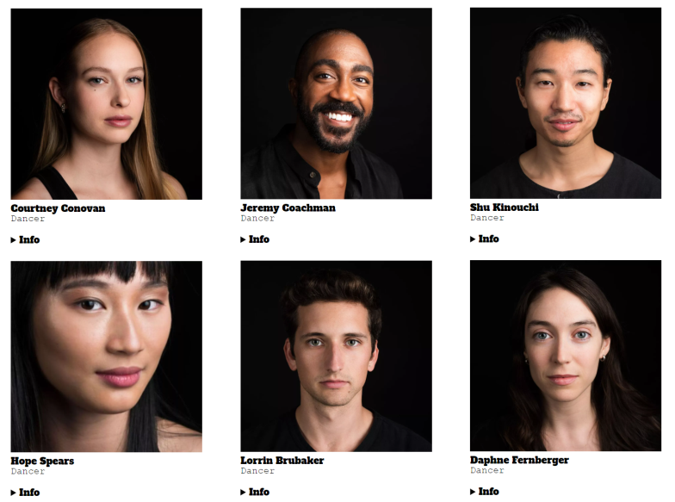

Рисунок 3.2 – Актёрский состав на странице спектакля

Каждому актёру соответствует своё меню с индивидуальной информацией и ссылками на ресурсы. Данный функционал представлен на рисунке 3.3.

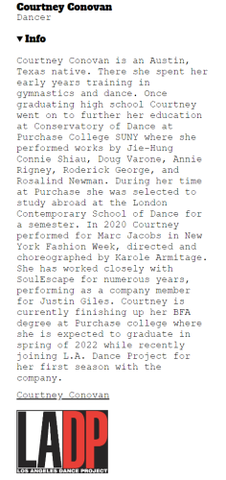

Рисунок 3.3 – Информация об актёре

Помимо актёрского состава, при нажатии появляется список цен на билеты в зависимости от различных условий, таких как: наличие льгот, покупка сразу нескольких билетов, а также покупка онлайн. Данный функционал представлен на рисунке 3.4.

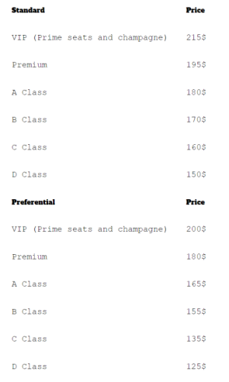

Рисунок 3.4 – Стоимость билетов на странице спектакля

И заключением является дополнительная информация о спектакле, такая как: длительность, возрастное ограничение, распространение льгот и т.п.

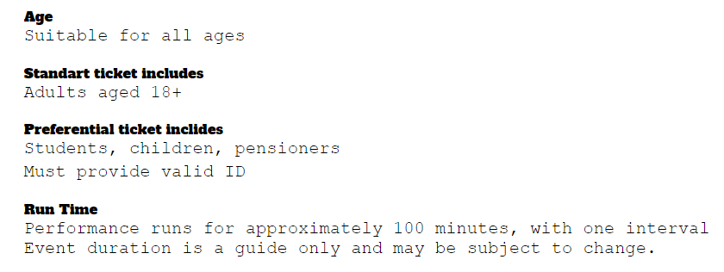

Рисунок 3.5 – Дополнительная информация о спектакле

На каждой странице спектакля есть кнопка «Pick a ticket», которая при нажатии отправляет пользователя на страницу для покупки билета на соответствующее представление. На каждой из этих страниц присутствуют обязательные поля для заполнения: Email и номер телефона в указанном формате. При отсутствии данных в этих полях и нажатии на кнопку «Submit» появится уведомление о необходимости заполнения данных полей. Также представлена строка с двумя вариантами ответа «Yes» и «No» на предмет наличия льгот. Данный функционал представлен на рисунке 3.6.

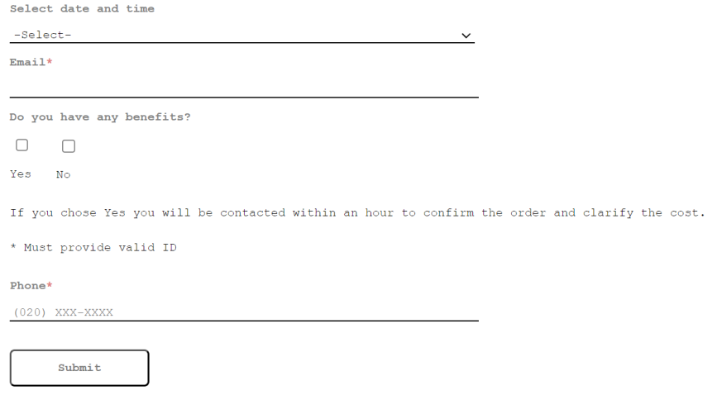

Рисунок 3.6 – Функционал страницы покупки билета

При нажатии на поле «Select date and time» пользователю будут предложены возможные даты проведения спектаклей для дальнейшего выбора. Данный функционал представлен на рисунке 3.7.

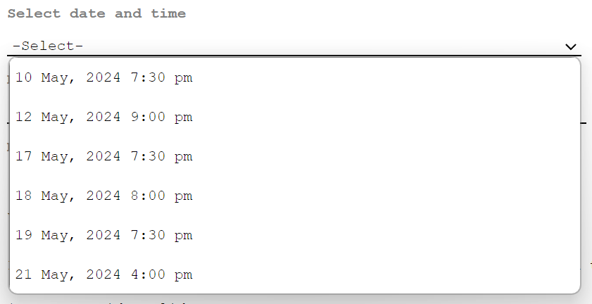

Рисунок 3.7 – Выбор даты и времени спектакля

При нажатии на один из представленных вариантов после кнопки «Submit» появится таблица с представленной стоимостью билетов и цветом, который соответствует той или иной цене. Данный функционал представлен на рисунке 3.8.

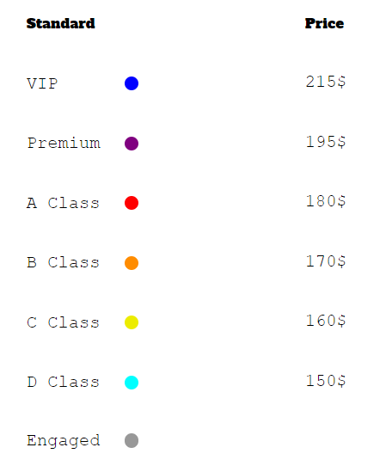

Рисунок 3.8 – Стоимость и соответствующий ей цвет

Основная часть работы с JavaScript была выполнена для выбора мест в зале. Для каждой ценовой категории представлена графическая иллюстрация схемы рассадки в зале театра. При нажатии на одну из них в поле «Total price» будет указана итоговая стоимость, которая складывается исходя из условий, удобства и комфорта в том или ином месте. Можно заметить, что многие из мест закрашены серым цветом, что по таблице с ценами и цветом говорит о том, что эти места заняты. На места, обозначенные серым цветом нажимать нельзя. Также стоит отметить, что при повторном нажатии на уже ранее выбранное место, итоговая стоимость уменьшится на значение, соответствующее тому или иному цвету. Данный функционал представлен на рисунке 3.9.

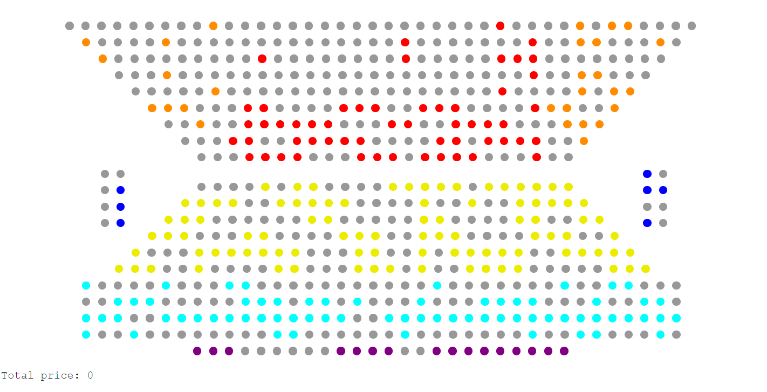

Рисунок 3.9 – Схема рассадки в зале

Листинг данного функционала будет приведён в приложении Д, однако стоит отметить, что в виду большого объема кода, в листинге будет продемонстрирована основная его часть в одном экземпляре, т.к. для других страниц код идентичен.

**3.4. Использование стандартов XML (SVG)**

SVG — это вид графики, которую создают с помощью математического описания геометрических примитивов, которые и образуют все детали будущего изображения.

SVG основан на формате XML, который позволяет создавать изображение, используя определённые теги и атрибуты.

SVG изображения имею ряд преимуществ. SVG бесконечно масштабируем, отзывчив, имеет очень маленький размер файла, перспективен для следующего поколения экранов с неисчислимой плотностью пикселей и может быть стилизован, анимирован и оживлён при помощи известных веб-технологий — CSS и JavaScript.

SVG не может быть использован для фотографий. Кроме того, файл останется тем же растровым изображением, которое будет покрыто оболочкой SVG.

SVG-формат поддерживается всеми современными браузерами, за исключением Internet Explorer 8.

В качестве программы для редактирования векторного изображения может быть использована Figma. В ней можно не только изменить уже существующий SVG-файл, но и создать собственный с нуля. Для этого есть такие инструменты, как перо, квадрат, линия, стрелка, эллипс, треугольник и звездочка.

В курсовой работе было решено использовать SVG для создания логотипа. Благодаря этому мы получим логотип, который можно будет использовать в дальнейшем. Листинг SVG логотипа представлен в приложении Е.

XML – расширяемый язык разметки, позволяющий определять и хранить данные совместно используемым способом. XML поддерживает обмен информацией между компьютерными системами, такими как веб-сайты, базы данных и сторонние приложения. Предопределенные правила упрощают передачу данных в виде XML-файлов по любой сети, поскольку получатель может использовать эти правила для точного и эффективного чтения данных.

При помощи XML была создана страница с новостями, содержащая множество однотипных блоков, которые достаточно просто загружать с его помощью. Реализация веб-страницы при помощи XML представлена на рисунке 3.10.

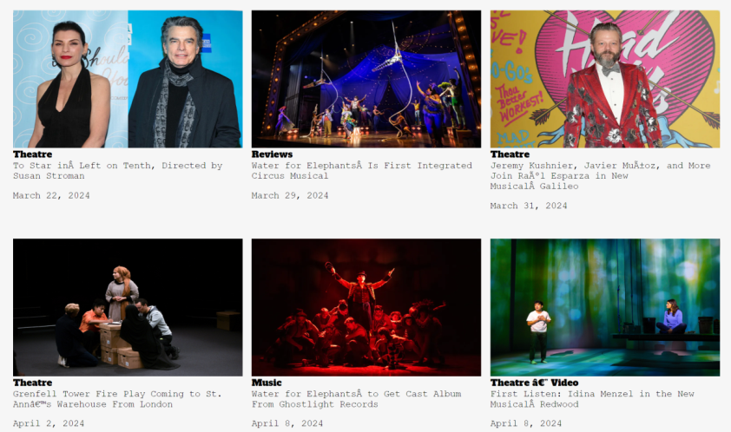

Рисунок 3.10 – Новости при помощи XML

Листинг XML представлен в приложении Е.

**3.5. Выводы**

На данном этапе была реализована структура HTML документа и основной функционал страниц с использованием Sass/CSS и JavaScript.

При помощи SVG полноценно был разработан логотип.

При помощи XML была реализована структурированная страница с новостями.

**4. Тестирование веб-сайта**

**4.1. Адаптивный дизайн веб-сайта**

Адаптивность — одно из ключевых требований, предъявляемых к современным сайтам. Ресурс должен одинаково хорошо демонстрироваться на экране компьютера, планшете, смартфоне. Для этого создается адаптивный дизайн и используется адаптивная верстка. В итоге процесс веб-разработки усложняется, требует дополнительных ресурсов. Но результат стоит вложений: сайт отлично позиционируется на всех основных типах устройств, что гарантирует полноценный охват аудитории.

Адаптивность — это способность сайта «подстраиваться» под различные технические условия.

Для курсового проекта использовались 2 промежутка экрана для форматов медиа-запросов: 1920px, 480px. Я выбрал эти промежутки в связи с тем, что моя структура сайта является читаемой на этих самых промежутках без дополнительных изменений. Фрагмент главной страницы в промежутке 1920 -480px продемонстрирован на рисунке 4.1.

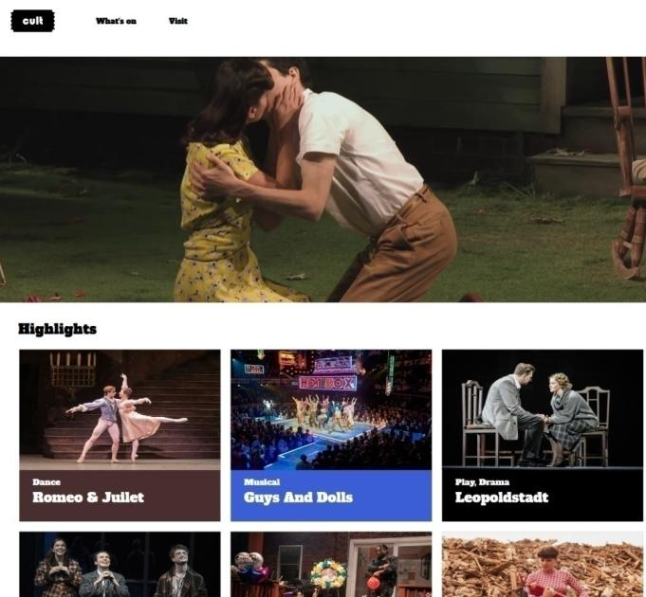

Рисунок 4.1 – Фрагмент главной страницы (949 x 887px)

Этот же самый фрагмент в промежутке 480 - 0px продемонстрирован на рисунке 4.2.

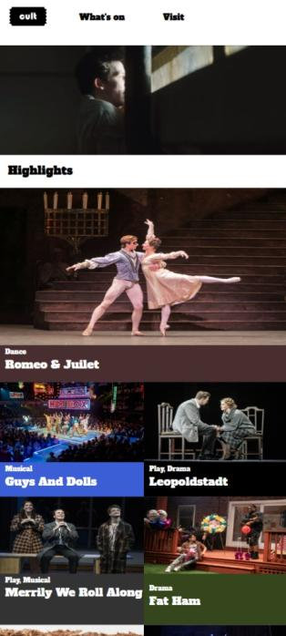

Рисунок 4.2 – Фрагмент главной страницы (383 x 887px)

Фрагмент страницы «Tours & Experiences» в промежутке 1920 -480px продемонстрирован на рисунке 4.3.

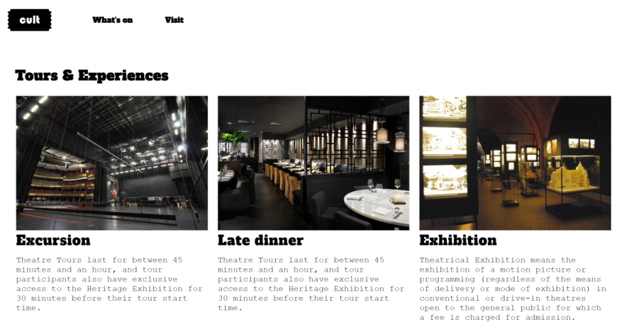

Рисунок 4.3 – Фрагмент страницы «Tours & Experiences» (1459 х 752 px)

Этот же самый фрагмент в промежутке 480 - 0px продемонстрирован на рисунке 4.4.

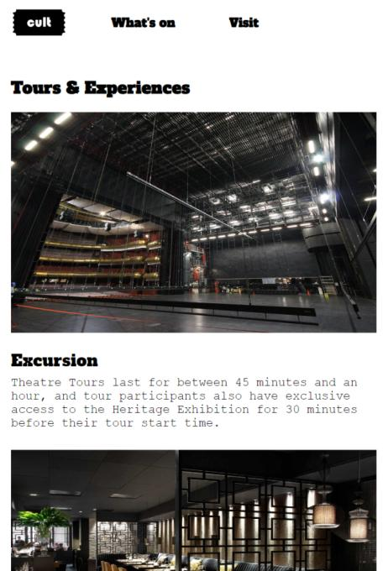

Рисунок 4.4 – Фрагмент страницы «Tours & Experiences» (466 х 693 px)

Адаптивный дизайн других страниц веб-сайта расположен в приложении Е.

**4.2. Кроссбраузерность веб-сайта**

Кроссбраузерность – это способность веб-ресурса отображаться одинаково и работать во всех популярных браузерах, без перебоев в функционировании и ошибок в верстке, а также с одинаково корректной читабельностью контента.

Главная цель кроссбраузерности – не допустить значительных изменений дизайна сайта в разных веб-обозревателях.

При проверки на кроссбраузерность не было найдено каких-либо отличий. Тесты проводились в браузерах, таких как GoogleChrome, Opera, Microsoft Edge, Яндекс.

**4.3. Руководство пользователя**

Разрабатываемый веб-сайт состоит из 22 страниц, которые обеспечивают простоту и лёгкость использования.

Сайт продуман таким образом, чтобы потенциальный клиент мог зайти с одной страницы на любую другую страницу веб-сайта.

На главной странице находится основная информация о премьерах и спектаклях, информация для планирования посещения, партнёры и контактная информация. Неполный фрагмент главной страницы продемонстрирован на рисунке 4.5.

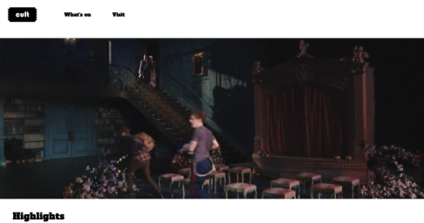

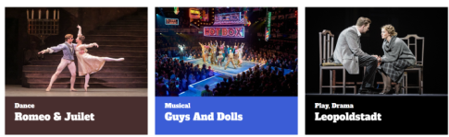

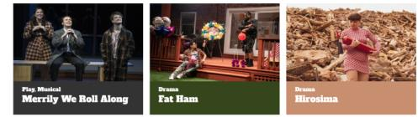

Рисунок 4.5 – Главная страница

Немаловажной частью сайта являются страницы с описанием спектаклей. На них указаны историческая, и не только информация, стоимость билетов, актёрский состав с описанием каждого, дополнительная информация о представлении и продублированная информация для планирования посещения. На рисунке 4.6 продемонстрирована часть страницы одного из спектаклей.

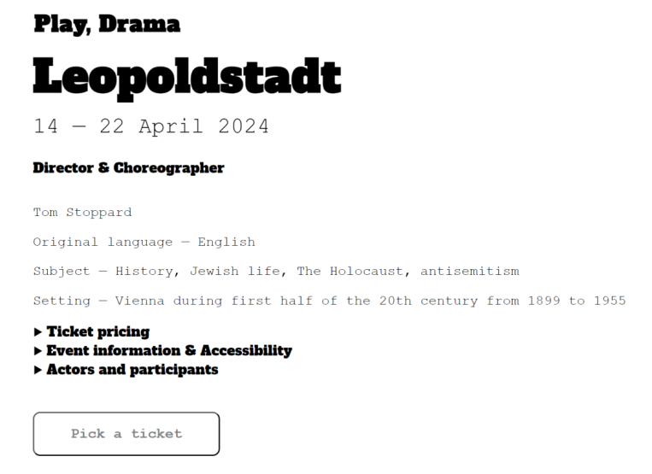

Рисунок 4.6 – Информация о спектакле.

На сайте присутствуют формы для покупки билетов онлайн с выбором даты и времени представления и внесением дополнительной информации для покупки, описанные ранее.

На рисунке 4.7 представлен фрагмент страницы «Lost property» для возможности оставить сообщение о потерянной вещи. Присутствует дополнительная информация, которая может помочь в поиске.

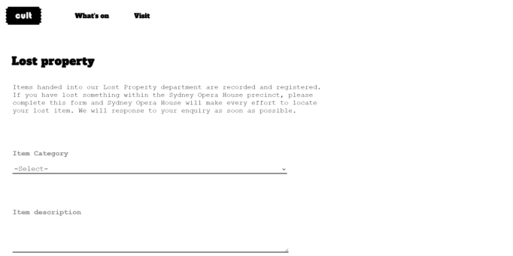

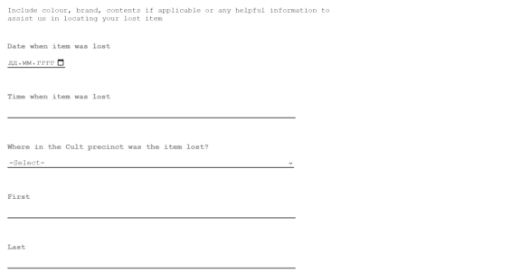

Рисунок 4.7 – Фрагмент страницы «Lost property»

**4.4. Выводы**

На данном этапе было проанализировано поведение веб-сайта при использовании с разных устройств, а также веб-ресурс был протестирован в большом количестве браузеров. По итогу выполнения данного этапа для веб-сайта был разработан адаптивный дизайн и кроссбраузерность. Работа, проделанная сайтом, позволяет пользователям ориентироваться по сайту, а также просматривать сайт на разных устройствах.

**Заключение**

Целью курсового проекта было разработка сайта для театра, предоставляющий информацию о спектаклях, контактных данных и т.п. Также целью курсового проекта было создать функциональный и простой веб-сайт для потенциальных клиентов, который будет удобен для пользования.

Для реализации сайта были просмотрены и изучены 2 аналога веб-сайтов.

Были использованы множество приложений: VisualStudioCode – для написания самого веб-сайта, Figma- для создания макета и прототипа сайта.

Также сайт был тестирован на кроссбраузерность в различных браузерах и на адаптивность.

Также дополнительная информация находится в приложениях А-Е.

Результатом курсового проекта стал готовый к работе веб-сайт, в котором размещена информация о театре «Cult». Сайт может в будущем дополнительно доработан и использован в реальной жизни.

Таким образом, все требования, цели и задачи были выполнены.

**Список использованных литературных источников**

1. The Shaftesbury Theatre [Электронный ресурс] / Сайт shaftesburytheatre.com – Режим доступа: https://www.shaftesburytheatre.com/ – Дата доступа 20.02.2024.
2. Unicorn Theatre [Электронный ресурс] / Сайт unicorntheatre.com – Режим доступа: https://www.unicorntheatre.com/ – Дата доступа 20.02.2024.Аналог «Вокруг света» [Электронный ресурс]. — Режим доступа: https://vokrugsvetatur.by.– Дата доступа: 24.02.2024.
3. The Phoenix Theatre [Электронный ресурс] / Сайт thephoenixtheatre.co.uk – Режим доступа: https://www.thephoenixtheatre.co.uk/ – Дата доступа 20.02.2024.
4. Ссылка на GitHub репозиторий с веб-сайтом: https://github.com/artteam0/-
5. HTML [Электронный ресурс]. – Режим доступа http:/htmlbook.ru/html. – Дата доступа: 20.02.2024.

ПРИЛОЖЕНИЕ А

**Прототипы веб-страниц**

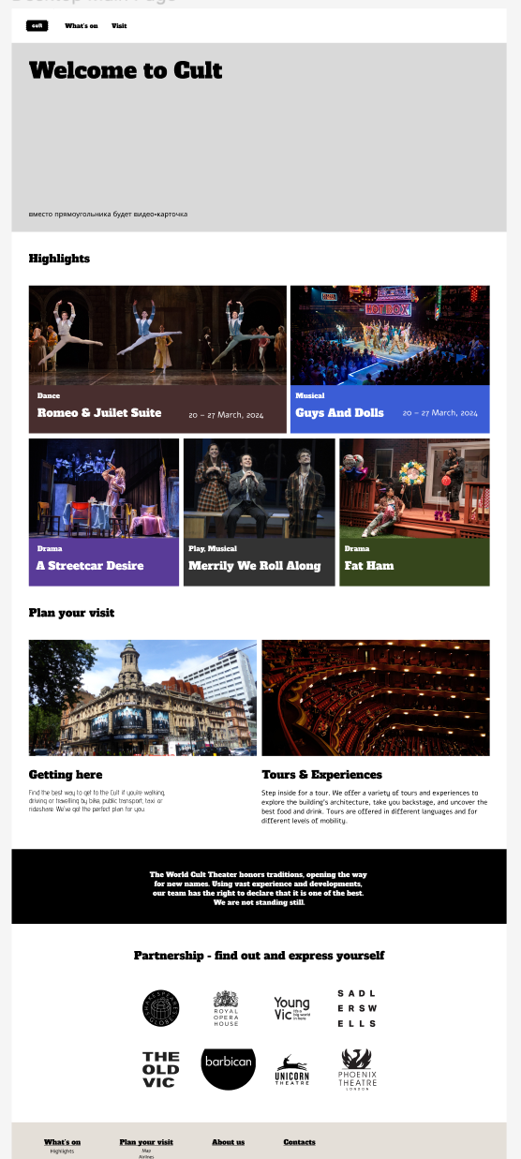

Рисунок А.1 – Прототип главной страницы

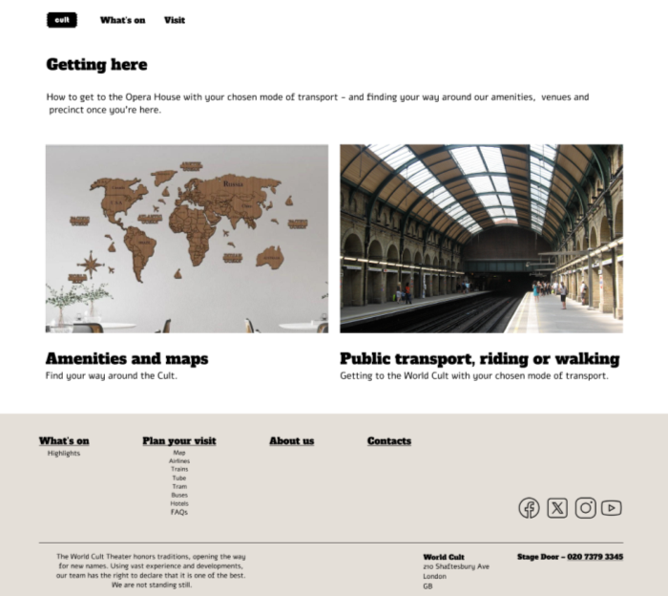

Рисунок А.2 – Прототип страницы “Getting here”

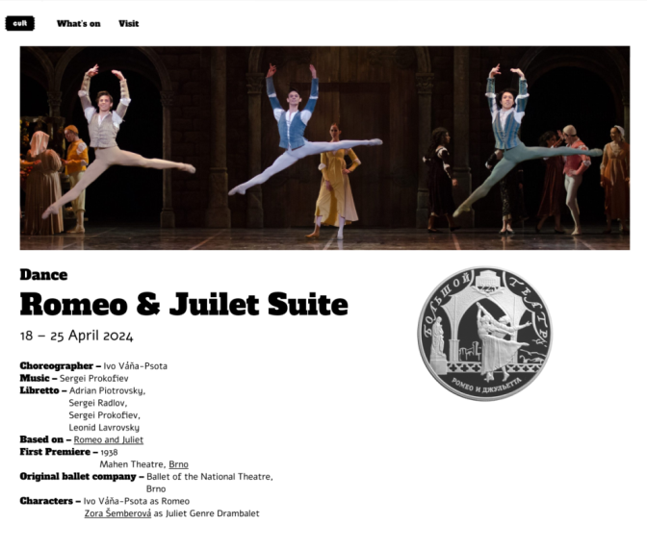

Рисунок А.3 – Прототип страницы спектакля

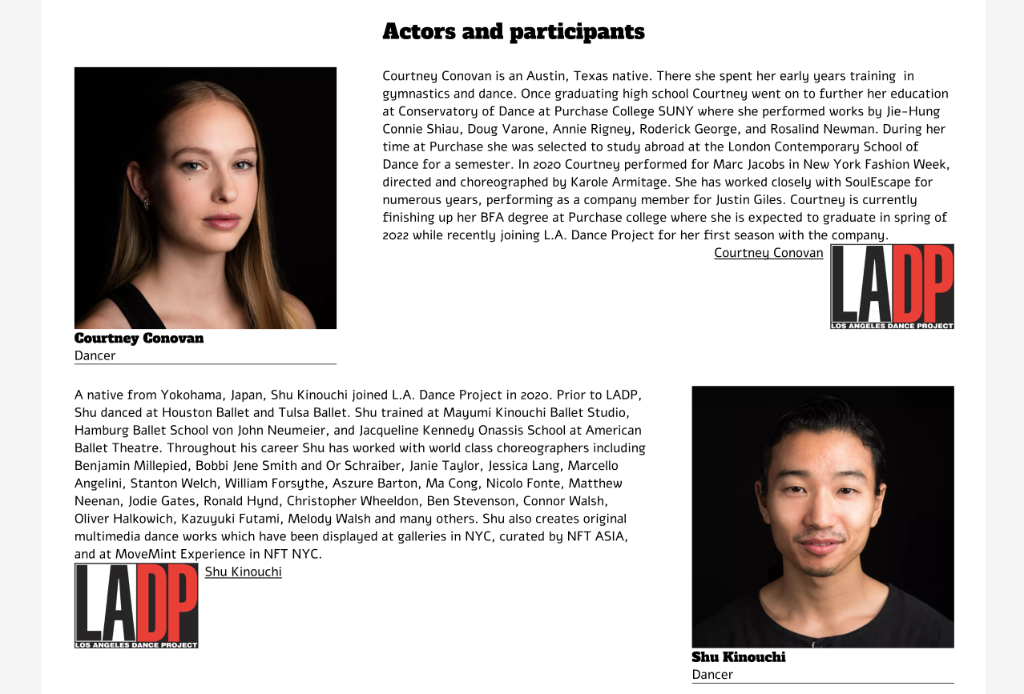

Рисунок А.4 – Прототип страницы с информацией об актёрах

ПРИЛОЖЕНИЕ Б

**Макет структуры веб-сайта**

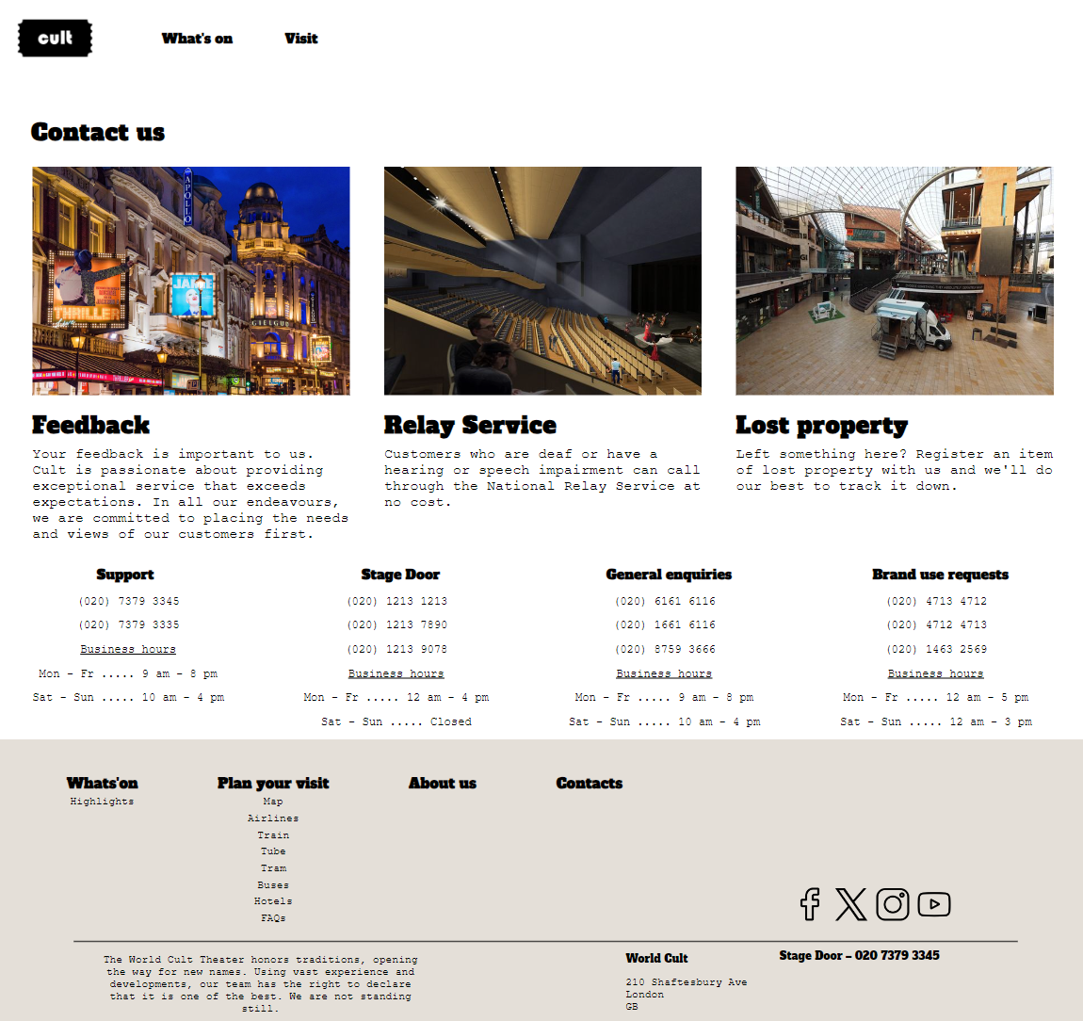

Рисунок Б.1 – Макет страницы “Contacts”

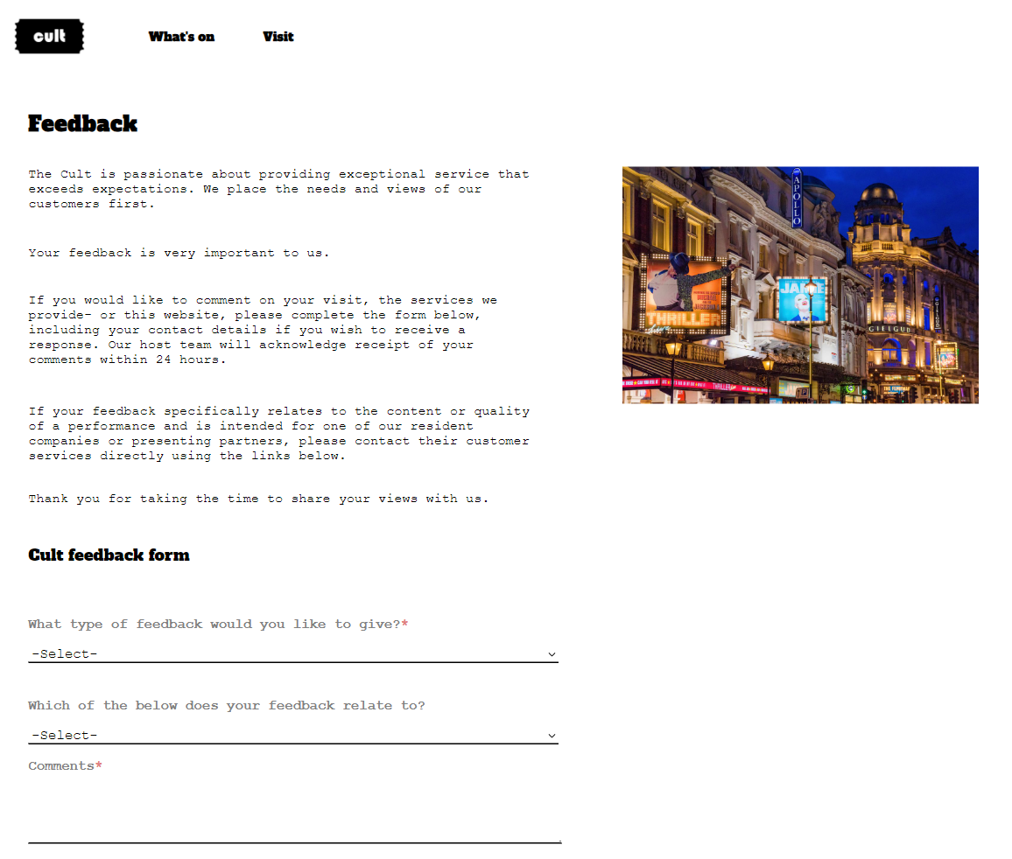

Рисунок Б.2 – Макет страницы “Feedback”

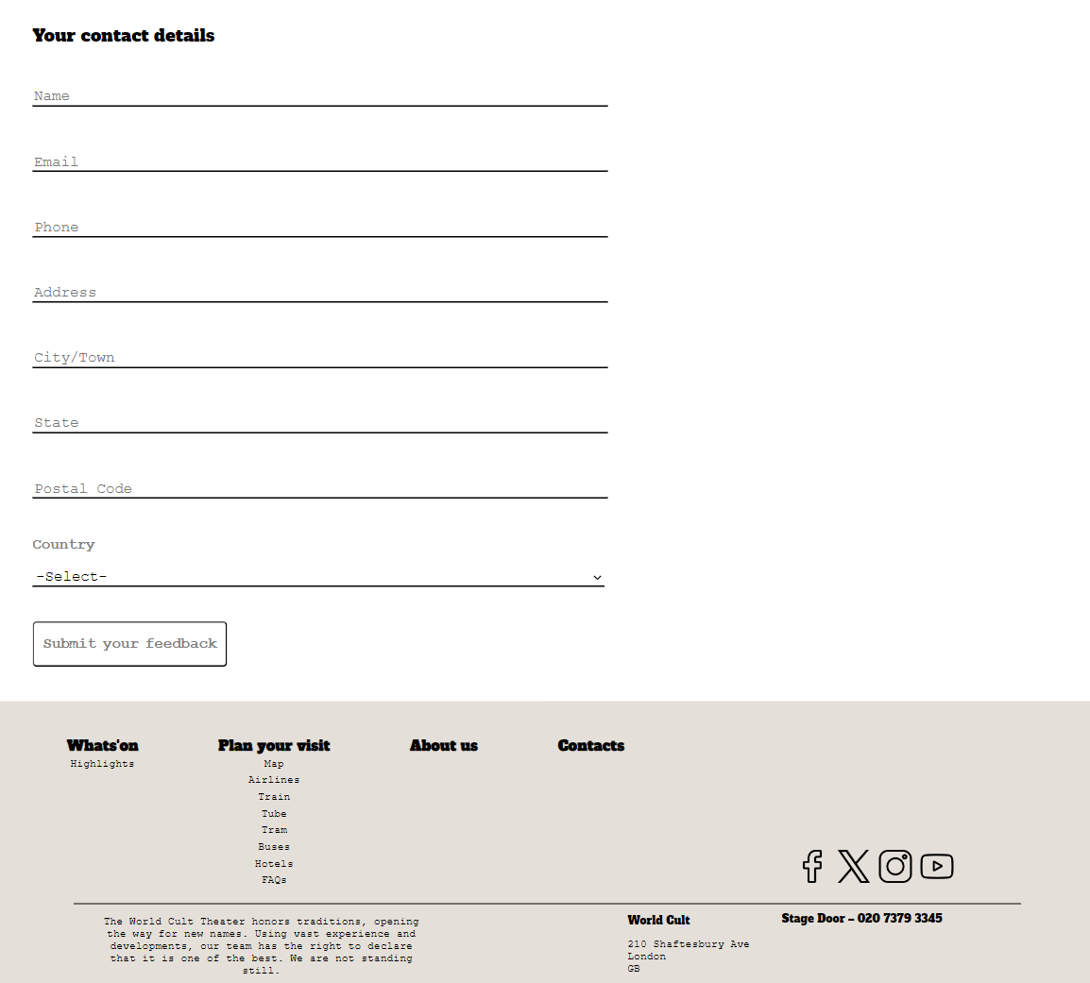

Рисунок Б.3 – Макет страницы “Feedback”

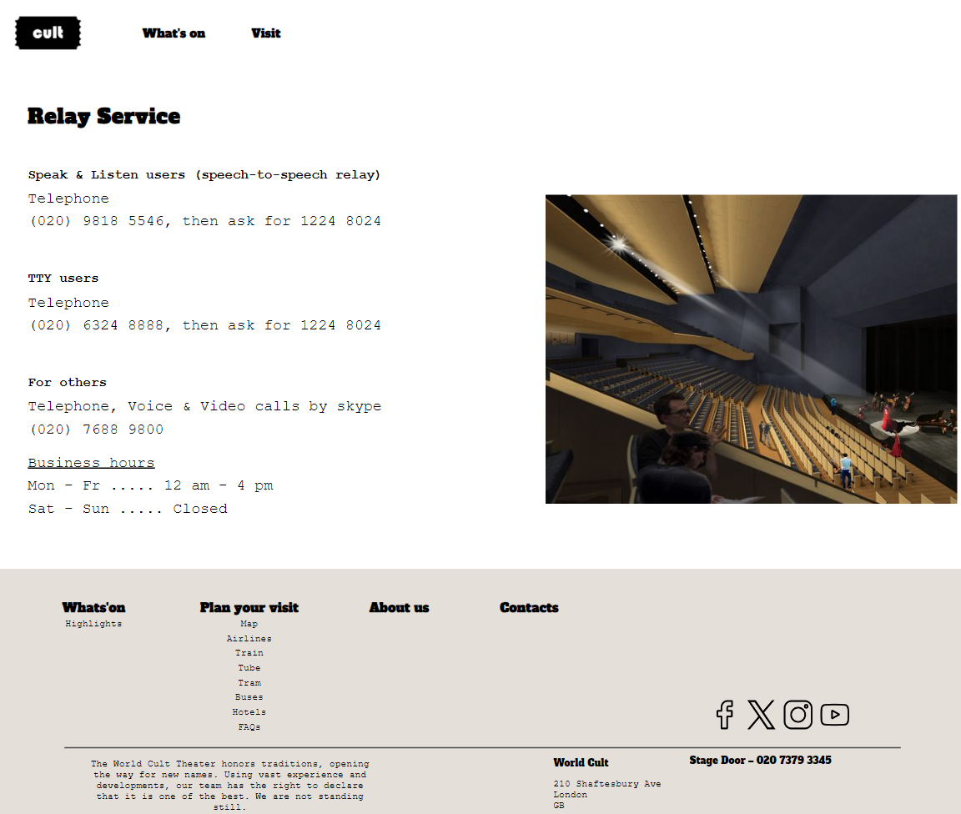

Рисунок Б.4 – Макет страницы “Relay Service”

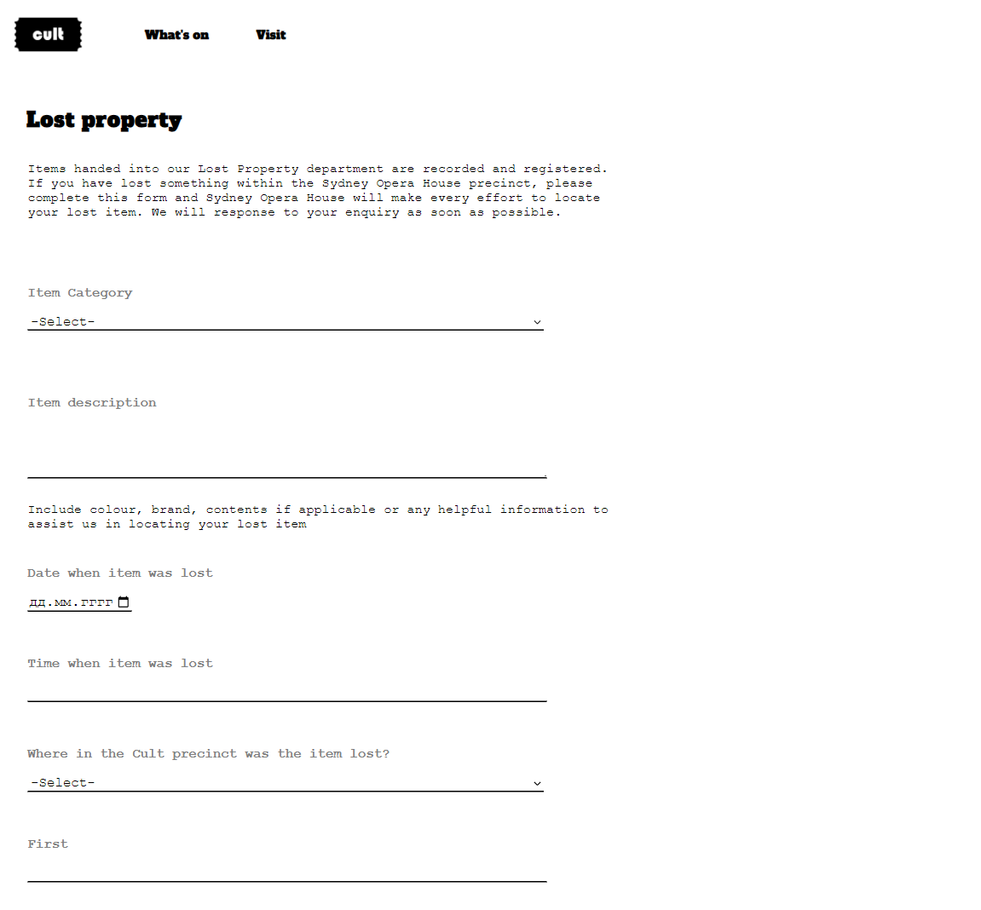

Рисунок Б.5 – Макет страницы “Lost Property”

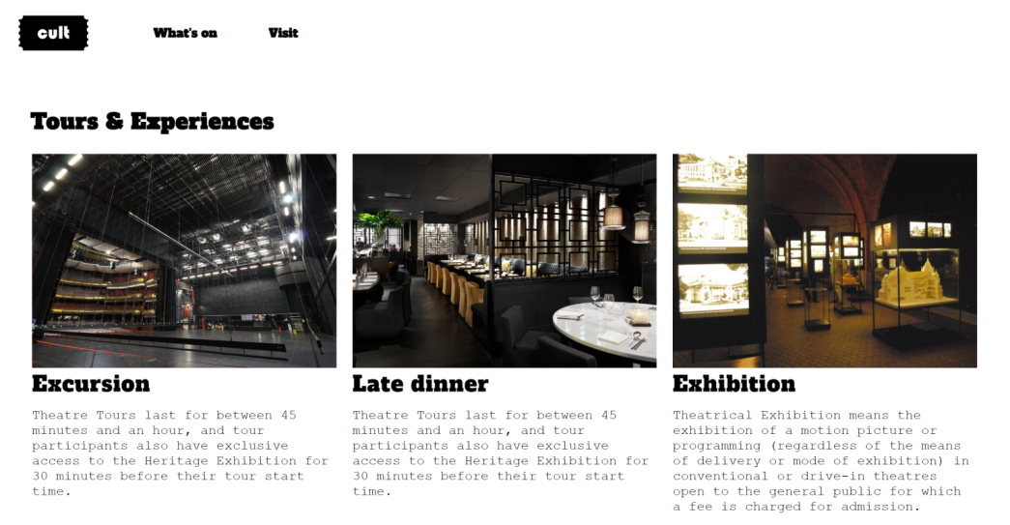

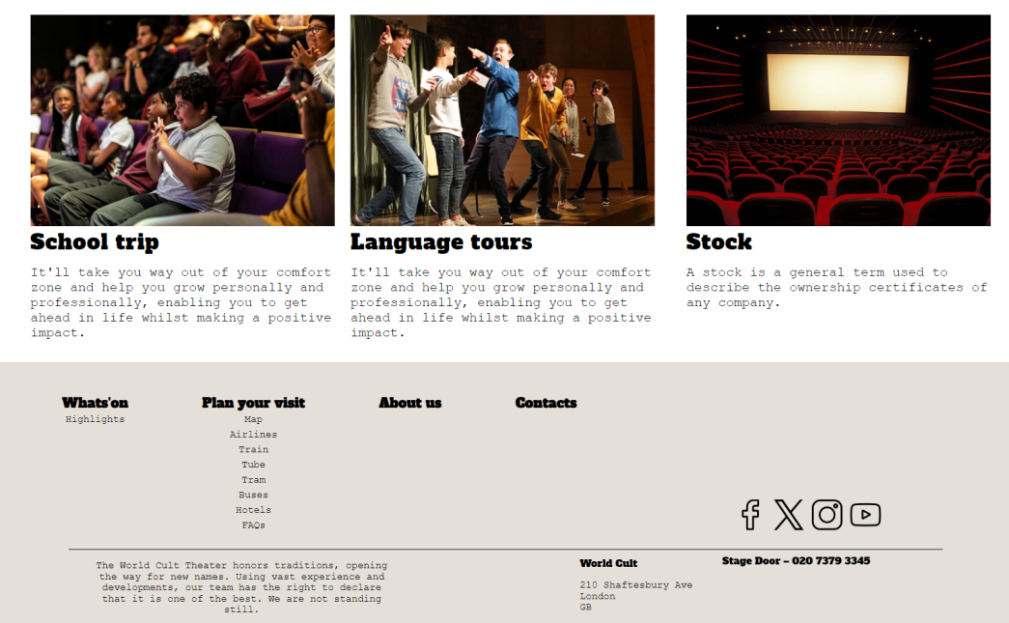

Рисунок Б.6 – Макет страницы “Tours & Experiences”

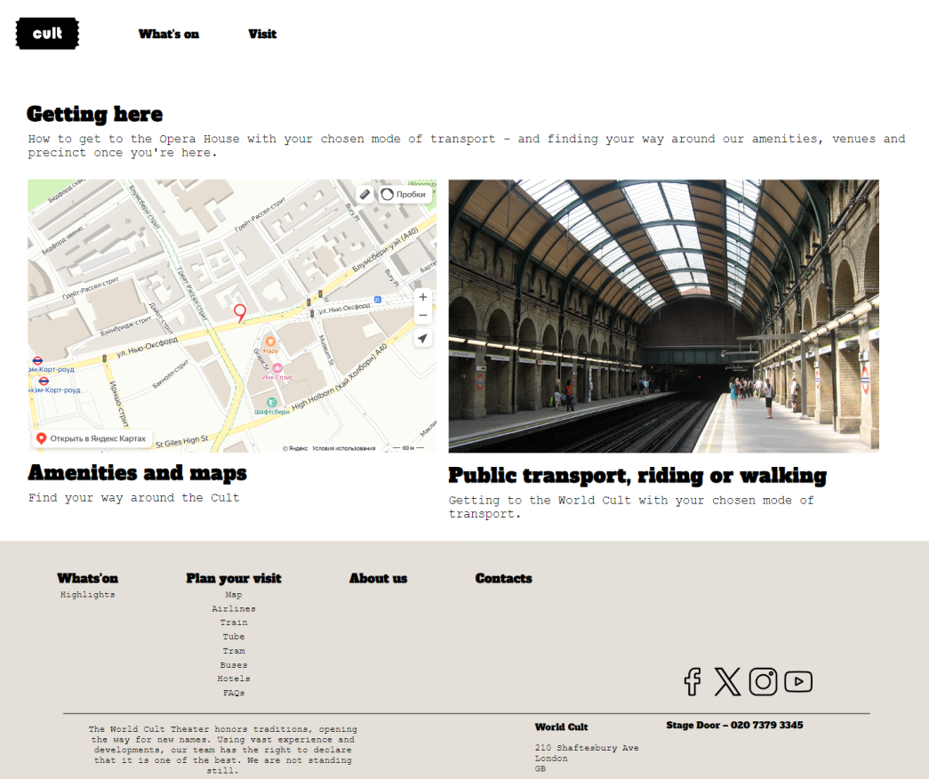

Рисунок Б.7 – Макет страницы “Getting here”

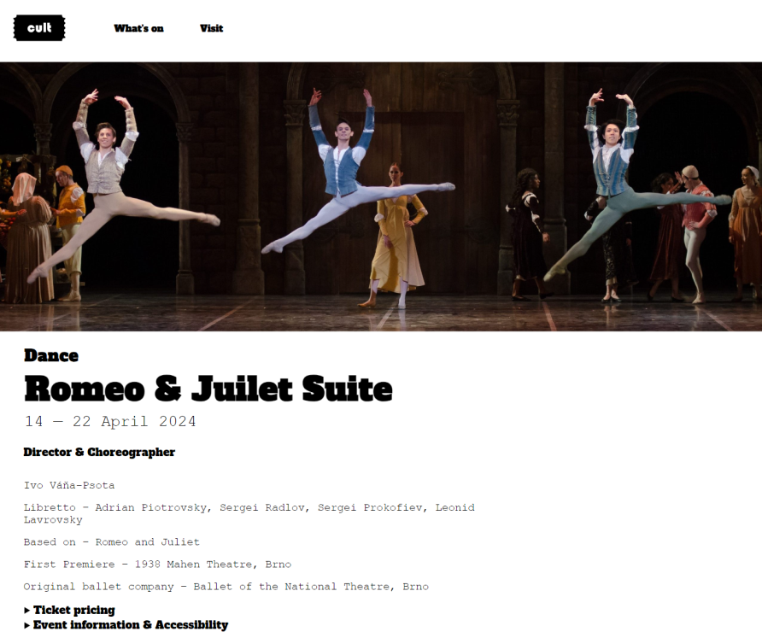 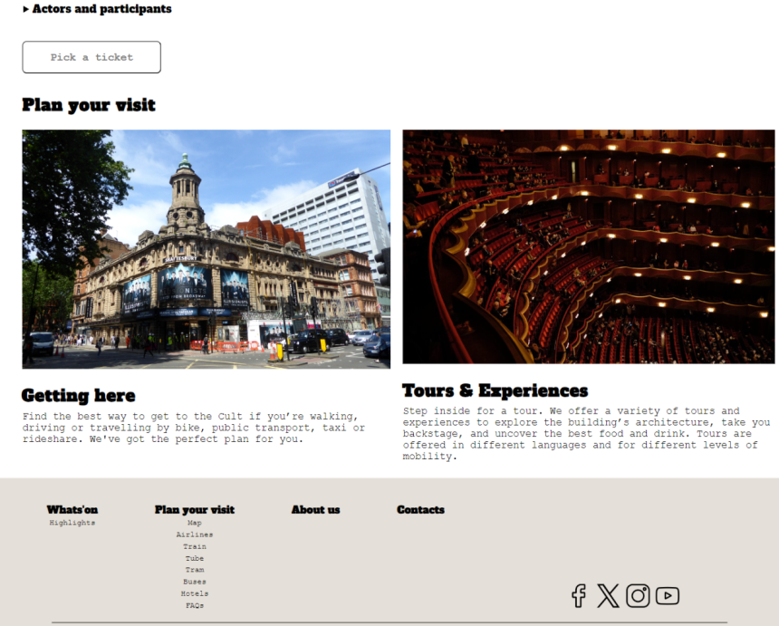

Рисунок Б.8 – Макет страницы “Romeo & Juilet”

ПРИЛОЖЕНИЕ В

**ЛистингHTML-документа**

<video autoplay loop muted style="margin-top: 0rem;">

<source src="qq/Video Card(950).mp4">

</video>

<h2 style="width: 1000pt; margin-top: 2.5rem;" id="hh">Highlights</h2>

Листинг В.1 –Структура html документа

<div class="Background_Romeo_And_Juilet">

<a href="Romeo & Juilet.html">

<img src="qq/16romeos1-superJumbo.jpg" class="Romeo_And_Juilet_Photo">

<div class="Name_Of_Janre class_1_1">Dance</div>

<div class="Name_Of_Represent class_1_2">Romeo & Juilet</div>

<div class="Background_Romeo_And_Juilet_for_Phone"></div>

</a>

</div>

Листинг В.2 – Структура html документа

<a href="Main page.html" style="width: 10rem;">

<img src="qq/logo.jpg" class="logo">

</a>

<a href="Main page.html#hh" class="aaa">

<h3 class="a">What's on</h3>

</a>

<a class="toBottom" href="Main page.html#aa">

<h3 class="b">Visit</h3>

</a>

Листинг В.3 – Структура header

<div class="footer_background">

<h4 class="Whats_on">

Whats'on

<div class="firstDiv">

<a href="Main page.html#hh">

<h6 class="Highlights">Highlights</h6>

</a>

</div>

</h4>

<h4 class="Plan_your_visit">

Plan your visit

<div class="secondDiv">

<a href="https://yandex.by/maps/10393/london/?ll=-0.126229%2C51.516887&mode=routes&rtext=~51.517150%2C-0.126551&rtt=mt&ruri=~&z=18.55">

<h6 class="qq11">Map</h6>

</a>

<a href="https://www.aviasales.by/cities/london-lon">

<h6 class="qq12">Airlines</h6>

</a>

<a href="https://citymapper.com/london/rail/stations?name=Big%20Ben&coords=51.500755%2C-0.124626">

<h6 class="qq13">Train</h6>

</a>

<a href="https://citymapper.com/london/tube/stations?name=Big%20Ben&coords=51.500755%2C-0.124626">

<h6 class="qq14">Tube</h6>

</a>

<a href="https://citymapper.com/london/tram/stops?name=Big%20Ben&coords=51.500755%2C-0.124626">

<h6 class="qq15">Tram</h6>

</a>

<a href="https://citymapper.com/london/bus/stops?name=Big%20Ben&coords=51.500755%2C-0.124626">

<h6 class="qq16">Buses</h6>

</a>

<a href="https://www.booking.com/city/gb/london.ru.html?aid=319915;label=london-8iUOPQFQcUm7*QHbRB5eBQS390518231253:pl:ta:p13060:p2:ac:ap:neg:fi:tikwd-3884294059:lp1001493:li:dec:dm:ppccp=UmFuZG9tSVYkc2RlIyh9YdQLqCSGZAFDHKNAytkZCCU;ws=&gad_source=1&gclid=CjwKCAjw3NyxBhBmEiwAyofDYd20a6KqQFzIVBK0a3FAAPUSOivWlOA5kGMPjR6HimEtxZubn_DdlhoC3sEQAvD_BwE">

<h6 class="qq17">Hotels</h6>

</a>

<h6 class="qq18">FAQs</h6>

</div>

</h4>

<a href="404.html">

<h4 class="About_us">About us</h4>

</a>

<a href="Contacts.html">

<h4 class="Contacts">Contacts</h4>

</a>

<a href="https://www.instagram.com/shaftesbury_theatre/">

<img src="qq\facebook_logo.png" class="facebook">

</a>

<a href="https://www.facebook.com/ShaftesburyTheatre1911/">

<img src="qq\twitter_logo.png" class="twitter">

</a>

<a href="https://twitter.com/Shaftesbury1911">

<img src="qq\Instagram_logo.png" class="instagram">

</a>

<a href="https://www.youtube.com/channel/UCEMGyxrdo7XQIU6j3vfzXBw">

<img src="qq\YouTube_logo.png" class="YouTube">

</a>

<hr width="86.1%" style="border: 0.001rem solid black;">

<div>

<h6 class="Honorus_traditions">

The World Cult Theater honors traditions, opening the way

for new names. Using vast experience and developments,

our team has the right to declare that it is one of the best.

We are not standing still.

</h6>

<div class="thirdDiv">

<h6 class="World_Cult">

World Cult

</h6>

<h6 class="GB">

210 Shaftesbury Ave<br>

London<br>

GB

</h6>

</div>

<h6 class="St_Door">

Stage Door – 020 7379 3345

</h6>

</div>

</div>

Листинг В.4 – Структура footer

<a href="https://citymapper.com/london/tram/stops?name=Big%20Ben&coords=51.500755%2C-0.124626">

<h6 class="qq15">Tram</h6>

</a>

<a href="https://citymapper.com/london/bus/stops?name=Big%20Ben&coords=51.500755%2C-0.124626">

<h6 class="qq16">Buses</h6>

</a>

<a href="https://www.booking.com/city/gb/london.ru.html?aid=319915;label=london-8iUOPQFQcUm7*QHbRB5eBQS390518231253:pl:ta:p13060:p2:ac:ap:neg:fi:tikwd-3884294059:lp1001493:li:dec:dm:ppccp=UmFuZG9tSVYkc2RlIyh9YdQLqCSGZAFDHKNAytkZCCU;ws=&gad_source=1&gclid=CjwKCAjw3NyxBhBmEiwAyofDYd20a6KqQFzIVBK0a3FAAPUSOivWlOA5kGMPjR6HimEtxZubn_DdlhoC3sEQAvD_BwE">

<h6 class="qq17">Hotels</h6>

</a>

<h6 class="qq18">FAQs</h6>

</div>

</h4>

<a href="404.html">

<h4 class="About_us">About us</h4>

</a>

<a href="Contacts.html">

<h4 class="Contacts">Contacts</h4>

</a>

<a href="https://www.instagram.com/shaftesbury_theatre/">

<img src="qq\facebook_logo.png" class="facebook">

</a>

<a href="https://www.facebook.com/ShaftesburyTheatre1911/">

<img src="qq\twitter_logo.png" class="twitter">

</a>

<a href="https://twitter.com/Shaftesbury1911">

<img src="qq\Instagram_logo.png" class="instagram">

</a>

<a href="https://www.youtube.com/channel/UCEMGyxrdo7XQIU6j3vfzXBw">

<img src="qq\YouTube_logo.png" class="YouTube">

</a>

<hr width="86.1%" style="border: 0.001rem solid black;">

<div>

<h6 class="Honorus_traditions">

The World Cult Theater honors traditions, opening the way

for new names. Using vast experience and developments,

our team has the right to declare that it is one of the best.

We are not standing still.

</h6>

<div class="thirdDiv">

<h6 class="World_Cult">

World Cult

</h6>

<h6 class="GB">

210 Shaftesbury Ave<br>

London<br>

GB

</h6>

</div>

<h6 class="St_Door">

Stage Door – 020 7379 3345

</h6>

</div>

</div>

Листинг В.5 – Структура footer

<a href="https://www.instagram.com/shaftesbury_theatre/">

<img src="qq\facebook_logo.png" class="facebook">

</a>

<a href="https://www.facebook.com/ShaftesburyTheatre1911/">

<img src="qq\twitter_logo.png" class="twitter">

</a>

<a href="https://twitter.com/Shaftesbury1911">

<img src="qq\Instagram_logo.png" class="instagram">

</a>

<a href="https://www.youtube.com/channel/UCEMGyxrdo7XQIU6j3vfzXBw">

<img src="qq\YouTube_logo.png" class="YouTube">

</a>

<hr width="86.1%" style="border: 0.001rem solid black;">

<div>

<h6 class="Honorus_traditions">

The World Cult Theater honors traditions, opening the way

for new names. Using vast experience and developments,

our team has the right to declare that it is one of the best.

We are not standing still.

</h6>

<div class="thirdDiv">

<h6 class="World_Cult">

World Cult

</h6>

<h6 class="GB">

210 Shaftesbury Ave<br>

London<br>

GB

</h6>

</div>

<h6 class="St_Door">

Stage Door – 020 7379 3345

</h6>

</div>

</div>

Листинг В.6 – Структура footer

<div class="thirdDiv">

<h6 class="World_Cult">

World Cult

</h6>

<h6 class="GB">

210 Shaftesbury Ave<br>

London<br>

GB

</h6>

</div>

<h6 class="St_Door">

Stage Door – 020 7379 3345

</h6>

</div>

</div>

Листинг В.7 – Структура footer

<video autoplay loop muted style="margin-top: 0rem;">

<source src="qq/Video Card(950).mp4">

</video>

<h2 style="width: 1000pt; margin-top: 2.5rem;" id="hh">Highlights</h2>

<div class="Background_Romeo_And_Juilet">

<a href="Romeo & Juilet.html">

<img src="qq/16romeos1-superJumbo.jpg" class="Romeo_And_Juilet_Photo">

<div class="Name_Of_Janre class_1_1">Dance</div>

<div class="Name_Of_Represent class_1_2">Romeo & Juilet</div>

<div class="Background_Romeo_And_Juilet_for_Phone"></div>

</a>

</div>

<div class="Background_Guys_And_Dolls">

<a href="Guys And Dolls.html" >

<img src="qq/15guys-dolls-review-hqzt-videoSixteenByNineJumbo1602.jpg" class="Guys_And_Dolls_Photo">

<div class="Name_Of_Janre class_2_1">Musical</div>

<div class="Name_Of_Represent class_2_2">Guys And Dolls</div>

</a>

</div>

Листинг В.7 – Структура главной страницы

ПРИЛОЖЕНИЕ Г

**ЛистингSass(CSS)**

.toBottom {

margin-top: 2.75rem;

height: 2rem;

margin-left: 4rem;

}

.submit {

width: 17rem;

height: 4rem;

font-family: 'Courier New';

font-weight: bold;

font-size: 1.3rem;

color: grey;

background-color: transparent;

border-radius: 10px;

margin-left: 3rem;

margin-top: 3rem;

}

.Main_photo {

margin-top: -1rem;

}

.Name {

margin-top: 4.5rem;

margin-left: -6.75rem;

}

.Date {

font-family: 'Courier New';

font-size: 2rem;

width: 45rem;

margin-left: 3.125rem;

margin-top: -2.5rem;

}

.det1 {

width: 100%;

margin-left: 3.125rem;

}

.text_summ {

font-family: 'Alfa Slab One';

font-size: 1.25rem;

color: #000000;

}

Листинг Г.1 - Пример кода Sass

ПРИЛОЖЕНИЕ Д

**Листинг JavaScript**

function submitForms() {

var form1Data = new FormData(document.getElementById("ff"));

var form2Data = new FormData(document.getElementById("tt"));

if (document.getElementById("options1").value === "" || document.getElementById("tt").value === "") {

alert("Please fill in all required fields.");

return false;

}

var form1Data = new FormData(document.getElementById("ff"));

for (var pair of form1Data.entries()) {

formData.append(pair[0], pair[1]);

}

var form2Data = new FormData(document.getElementById("tt"));

for (var pair of form2Data.entries()) {

formData.append(pair[0], pair[1]);

}

// Отправляем данные

fetch('your_submit_url', {

method: 'POST',

body: formData

});

}.Date {

font-family: 'Courier New';

font-size: 2rem;

width: 45rem;

margin-left: 3.125rem;

margin-top: -2.5rem;

}

.det1 {

width: 100%;

margin-left: 3.125rem;

}

.text_summ {

font-family: 'Alfa Slab One';

font-size: 1.25rem;

color: #000000;

}

Листинг Г.1 – Код JavaScript для страницы “Feedback”

function showNotification() {

var notification = document.getElementById("notification");

notification.style.opacity = "1";

notification.style.visibility = "visible";

}

function submitForms() {

var emailField = document.getElementById("ff").querySelector("input[type='text']");

var phoneField = document.getElementById("ss").querySelector("input[type='tel']");

if (emailField.value.trim() === "" || phoneField.value.trim() === "") {

alert("Please fill in all required fields.");

return false;

}

showNotification();

emailField.value = "";

phoneField.value = "";

}

font-family: 'Courier New';

font-size: 2rem;

width: 45rem;

margin-left: 3.125rem;

margin-top: -2.5rem;

}

.det1 {

width: 100%;

margin-left: 3.125rem;

}

.text_summ {

font-family: 'Alfa Slab One';

font-size: 1.25rem;

color: #000000;

}

Листинг Г.1 - Пример кода Sass

Листинг Г.2 – Код JavaScript для страницы покупки билета

const infoSelect = document.getElementById('info-select');

const infoContainer = document.getElementById('info-container');

infoSelect.addEventListener('change', function() { //обработчик события

const selectedValue = this.value;

infoContainer.innerHTML = '';

if (selectedValue === 'info1') {

const seatMap = document.createElement('div'); //схема театра

seatMap.id = 'seat-map';

seatMap.innerHTML = `//здесь должен быть код для мест, но т.к. он слишком большой, я его не вставлял//`

infoContainer.appendChild(seatMap);

Листинг Г.1 - Пример кода Sass

Листинг Г.3 – Код JavaScript для страницы покупки билета

const totalPriceInfo = document.createElement('p');

const totalPriceSpan = document.createElement('span');

totalPriceSpan.id = 'total-price'; //id для span

totalPriceSpan.textContent = '0';

totalPriceInfo.textContent = 'Total price: ';

totalPriceInfo.id = 'total_price';

totalPriceInfo.appendChild(totalPriceSpan);

infoContainer.appendChild(totalPriceInfo);

const seats = document.querySelectorAll('.seat'); //места

let totalPrice = 0;

seats.forEach(seat => {

seat.addEventListener('click', function() {

if (!this.classList.contains('disabled')) {

if (!this.classList.contains('selected')) {

this.classList.add('selected');

totalPrice += parseInt(this.getAttribute('data-price'));

} else {

this.classList.remove('selected');

totalPrice -= parseInt(this.getAttribute('data-price'));

}

totalPriceSpan.textContent = totalPrice + ' $';

}

});

});

Листинг Г.1 - Пример кода Sass

Листинг Г.4 – Код JavaScript для страницы покупки билета

ПРИЛОЖЕНИЕ Е

**Листинг XML (SVG)**

<svg xmlns="http://www.w3.org/2000/svg" width="10rem" height="10rem" viewBox="0 0 1024.000000 1024.000000" preserveAspectRatio="xMidYMid meet" class="logo">

<g transform="translate(0.000000,1024.000000) scale(0.100000,-0.100000)"

fill="#000000" stroke="none">

<path d="M2198 6728 c-3 -40 -16 -99 -28 -132 -44 -115 -127 -164 -292 -174

l-88 -4 0 -87 1 -86 44 -27 c64 -38 89 -93 90 -188 0 -64 -4 -82 -28 -123 -18

-30 -42 -54 -67 -67 l-40 -20 0 -84 0 -83 48 -30 c64 -40 86 -85 86 -183 1

-93 -21 -140 -87 -190 l-47 -35 0 -96 0 -96 40 -27 c22 -14 52 -45 67 -68 25

-37 28 -51 28 -122 -1 -104 -21 -148 -87 -189 l-48 -30 0 -83 0 -84 40 -20

c25 -13 49 -37 67 -67 24 -41 28 -59 28 -123 -1 -95 -26 -150 -90 -188 l-44

-27 -1 -86 0 -87 88 -4 c165 -10 248 -59 292 -174 12 -33 25 -92 28 -131 l5

-73 2922 0 2923 0 4 88 c9 195 98 278 311 290 l87 4 0 87 -1 86 -44 27 c-64

38 -89 93 -90 188 0 93 28 149 92 187 l43 25 0 82 0 83 -48 30 c-66 41 -86 85

-87 189 0 71 3 85 28 122 15 23 45 54 67 68 l40 27 0 96 0 96 -47 35 c-66 50

-88 97 -87 190 0 98 22 143 86 183 l48 30 0 83 0 82 -43 25 c-64 38 -92 94

-92 187 1 96 26 150 91 188 l44 27 -3 85 -2 85 -80 5 c-110 8 -190 35 -236 81

-47 47 -80 134 -87 227 l-5 72 -2917 0 -2917 0 -5 -72z m3782 -1533 l0 -605

-165 0 -165 0 0 605 0 605 165 0 165 0 0 -605z m480 435 l0 -170 75 0 75 0 0

-175 0 -175 -76 0 -77 0 7 -50 c12 -91 34 -116 113 -129 l38 -6 3 -173 2 -172

-52 0 c-207 1 -389 154 -428 359 -6 31 -10 225 -10 457 l0 404 165 0 165 0 0

-170z m-2269 -156 c30 -9 72 -25 93 -36 49 -25 141 -111 173 -162 29 -44 66

-146 57 -155 -3 -3 -79 -8 -168 -9 -161 -4 -163 -4 -200 22 -91 61 -199 4

-199 -106 0 -65 63 -128 128 -128 39 0 90 32 109 68 l15 29 162 7 c89 3 163 5

165 3 9 -8 -28 -143 -53 -193 -53 -108 -176 -206 -294 -233 -24 -6 -73 -11

-109 -11 -131 0 -233 43 -325 135 -101 102 -141 212 -133 366 4 70 12 101 37

154 55 118 185 225 308 254 62 15 175 12 234 -5z m809 -281 c0 -234 2 -269 17

-285 21 -24 58 -23 83 2 19 19 20 33 20 285 l0 265 166 0 165 0 -3 -302 -3

-303 -27 -57 c-90 -193 -287 -281 -487 -219 -107 33 -180 101 -233 216 -22 48

-23 61 -26 358 l-3 307 165 0 166 0 0 -267z"/>

</g>

</svg>});

Листинг Е.1 – Логотип SVG

<first>

<photo>qq/1.1.webp</photo>

<type>Theatre</type>

<title>To Star in Left on Tenth, Directed by Susan Stroman</title>

<date>March 22, 2024</date>

</first>

<first>

<photo>qq/1.2.webp</photo>

<type>Reviews</type>

<title>Water for Elephants Is First Integrated Circus Musical </title>

<date>March 29, 2024</date>

</first>

<first>

<photo>qq/1.3.webp</photo>

<type>Theatre</type>

<title>Jeremy Kushnier, Javier Muñoz, and More Join Raúl Esparza in New Musical Galileo</title>

<date>March 31, 2024</date>

</first>

<first>

<photo>qq/1.4.webp</photo>

<type>Theatre</type>

<title>Grenfell Tower Fire Play Coming to St. Ann’s Warehouse From London</title>

<date>April 2, 2024</date>

</first>

-175 0 -175 -76 0 -77 0 7 -50 c12 -91 34 -116 113 -129 l38 -6 3 -173 2 -172

-52 0 c-207 1 -389 154 -428 359 -6 31 -10 225 -10 457 l0 404 165 0 165 0 0

-170z m-2269 -156 c30 -9 72 -25 93 -36 49 -25 141 -111 173 -162 29 -44 66

-146 57 -155 -3 -3 -79 -8 -168 -9 -161 -4 -163 -4 -200 22 -91 61 -199 4

-199 -106 0 -65 63 -128 128 -128 39 0 90 32 109 68 l15 29 162 7 c89 3 163 5

165 3 9 -8 -28 -143 -53 -193 -53 -108 -176 -206 -294 -233 -24 -6 -73 -11

-109 -11 -131 0 -233 43 -325 135 -101 102 -141 212 -133 366 4 70 12 101 37

154 55 118 185 225 308 254 62 15 175 12 234 -5z m809 -281 c0 -234 2 -269 17

-285 21 -24 58 -23 83 2 19 19 20 33 20 285 l0 265 166 0 165 0 -3 -302 -3

-303 -27 -57 c-90 -193 -287 -281 -487 -219 -107 33 -180 101 -233 216 -22 48

-23 61 -26 358 l-3 307 165 0 166 0 0 -267z"/>

</g>

</svg>});

Листинг Е.2 – Фрагмент кода XML

<a class="link" href="Main page.html">

<img src="qq/logo.jpg" class="logo"/>

</a>

<h3 class="a">What's on</h3>

<h3 class="toBottom">Visit</h3>

<h2 class="Head">What's on</h2>

<div class="BG">

<div class="descr">

<xsl:for-each select="News/first">

<div class="zvv">

<img>

<xsl:attribute name="src">

<xsl:value-of select="photo"/>

</xsl:attribute>

</img>

<p class="class1"><xsl:value-of select="type"/></p>

<p class="class2"><xsl:value-of select="title"/></p>

<p class="class3"><xsl:value-of select="date"/></p>

</div>

</xsl:for-each>

</div>

</div>

-170z m-2269 -156 c30 -9 72 -25 93 -36 49 -25 141 -111 173 -162 29 -44 66

-146 57 -155 -3 -3 -79 -8 -168 -9 -161 -4 -163 -4 -200 22 -91 61 -199 4

-199 -106 0 -65 63 -128 128 -128 39 0 90 32 109 68 l15 29 162 7 c89 3 163 5

165 3 9 -8 -28 -143 -53 -193 -53 -108 -176 -206 -294 -233 -24 -6 -73 -11

-109 -11 -131 0 -233 43 -325 135 -101 102 -141 212 -133 366 4 70 12 101 37

154 55 118 185 225 308 254 62 15 175 12 234 -5z m809 -281 c0 -234 2 -269 17

-285 21 -24 58 -23 83 2 19 19 20 33 20 285 l0 265 166 0 165 0 -3 -302 -3

-303 -27 -57 c-90 -193 -287 -281 -487 -219 -107 33 -180 101 -233 216 -22 48

-23 61 -26 358 l-3 307 165 0 166 0 0 -267z"/>

</g>

</svg>});

Листинг Е.2 – Фрагмент кода XML

Листинг Е.3 – Фрагмент кода XSL

ПРИЛОЖЕНИЕ Ж

**Адаптивность**

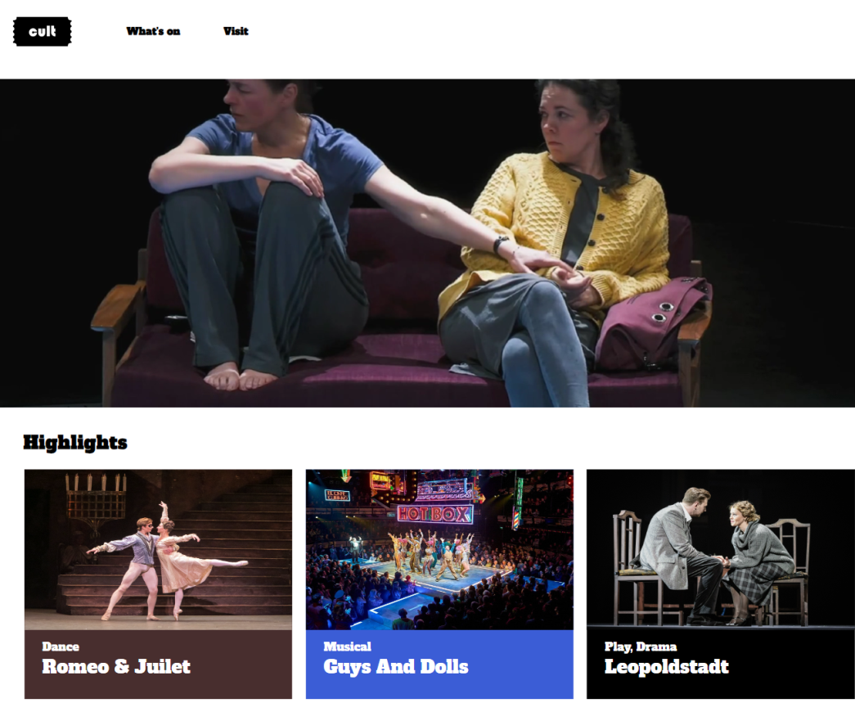

Рисунок Ж.1 – Адаптивность главной страницы при 1000px

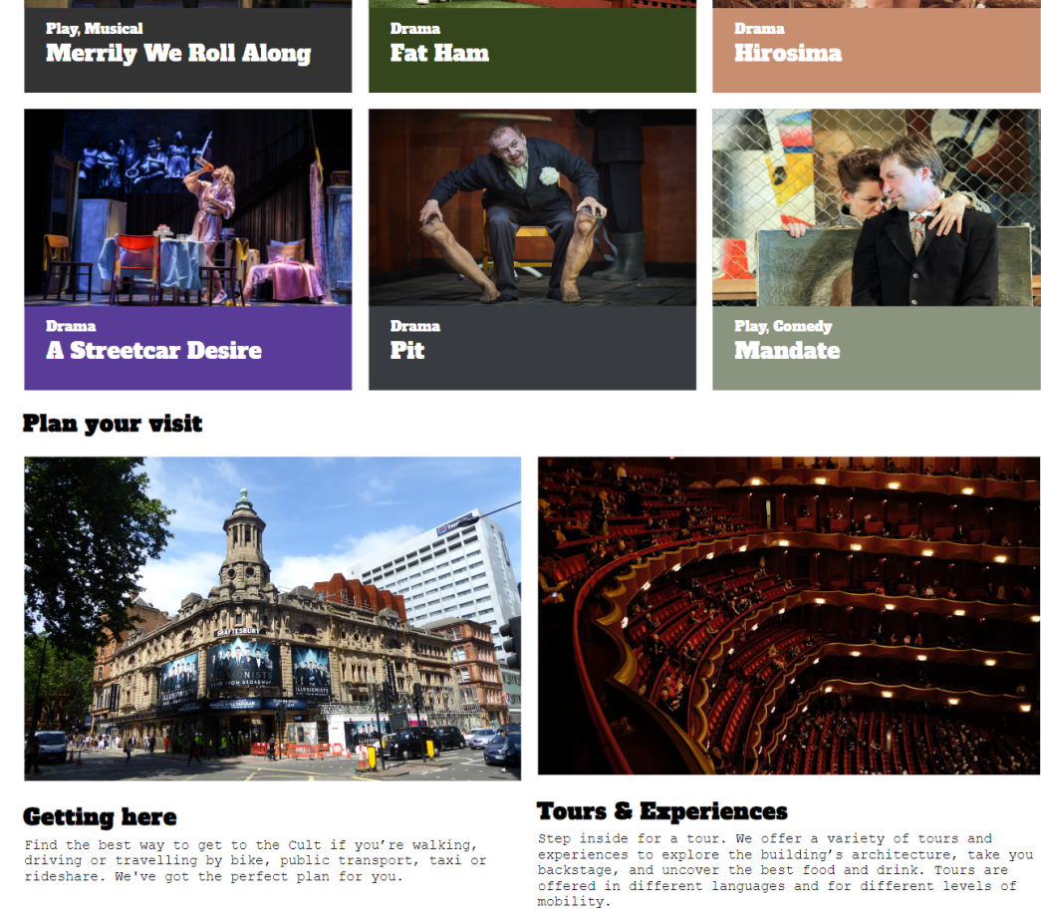

Рисунок Ж.2 – Адаптивность главной страницы при 1000px

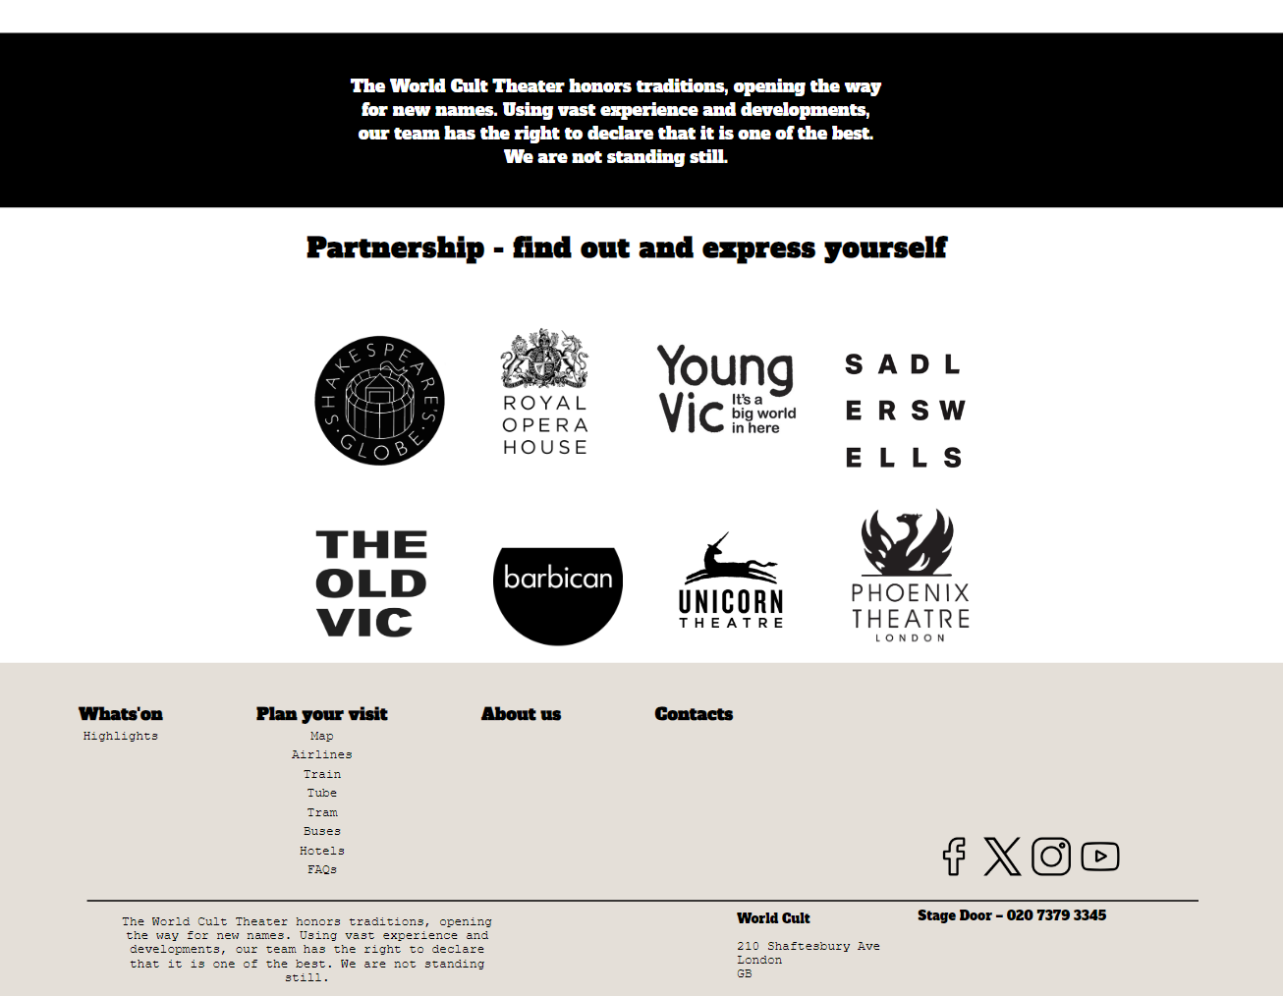

Рисунок Ж.3 – Адаптивность главной страницы при 1000px

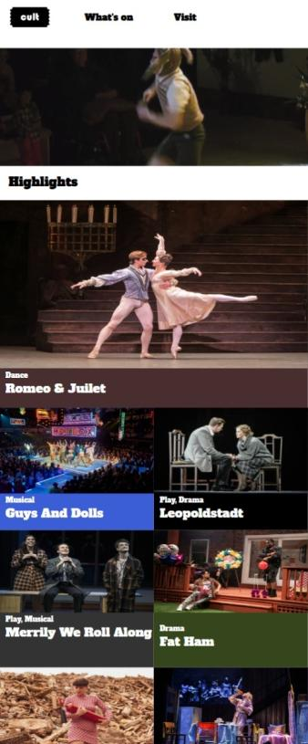

Рисунок Ж.4 – Адаптивность главной страницы при 380px

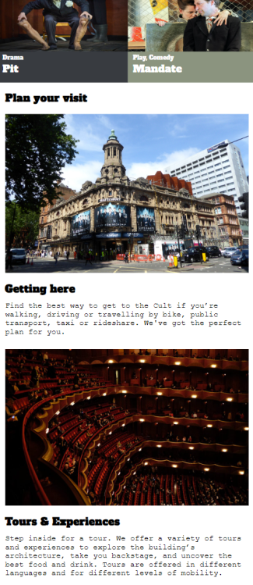

Рисунок Ж.5 – Адаптивность главной страницы при 380px



Рисунок Ж.6 – Адаптивность главной страницы при 380px

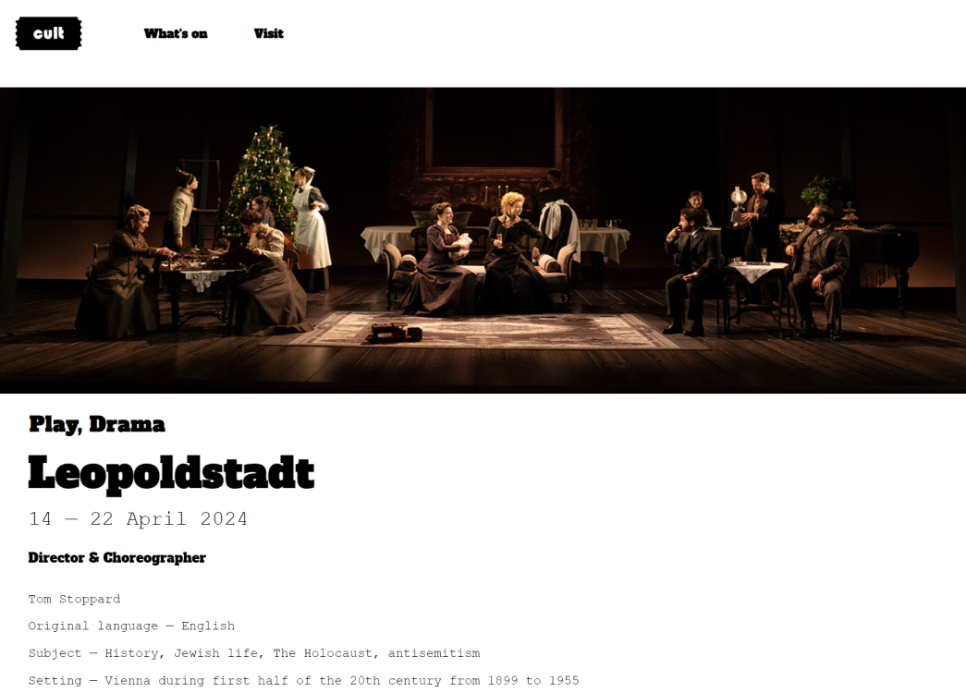

Рисунок Ж.7 – Адаптивность страницы спектакля при 1000px

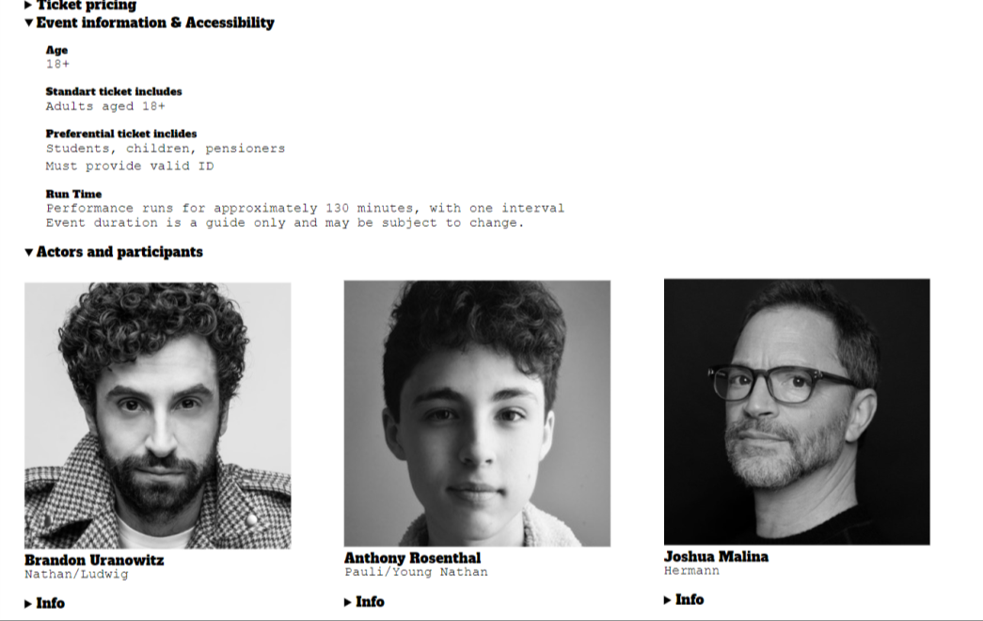

Рисунок Ж.8 – Адаптивность страницы спектакля при 1000px

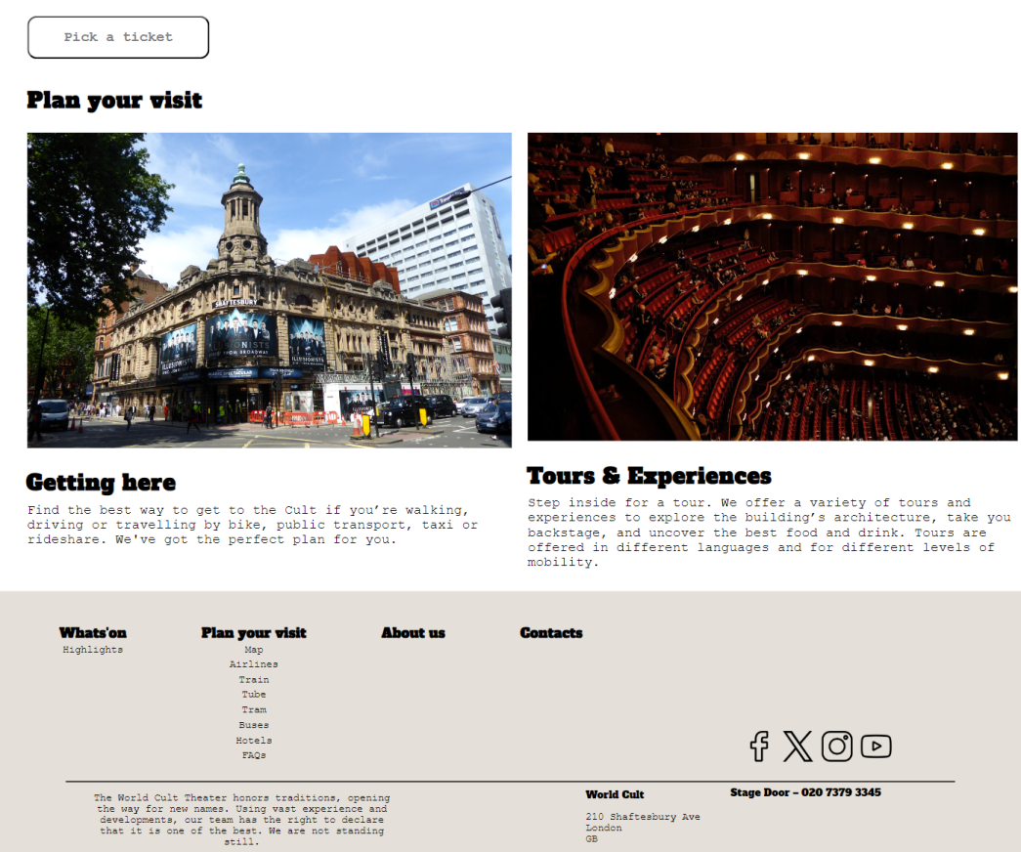

Рисунок Ж.9 – Адаптивность страницы спектакля при 1000px

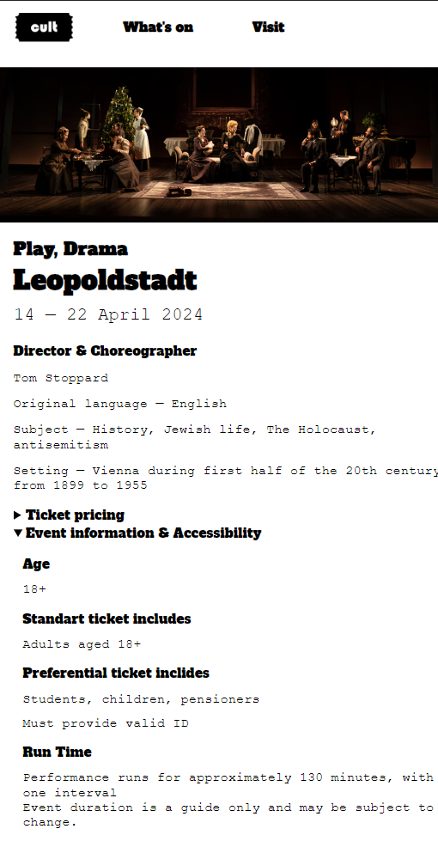

Рисунок Ж.10 – Адаптивность страницы спектакля при 392px

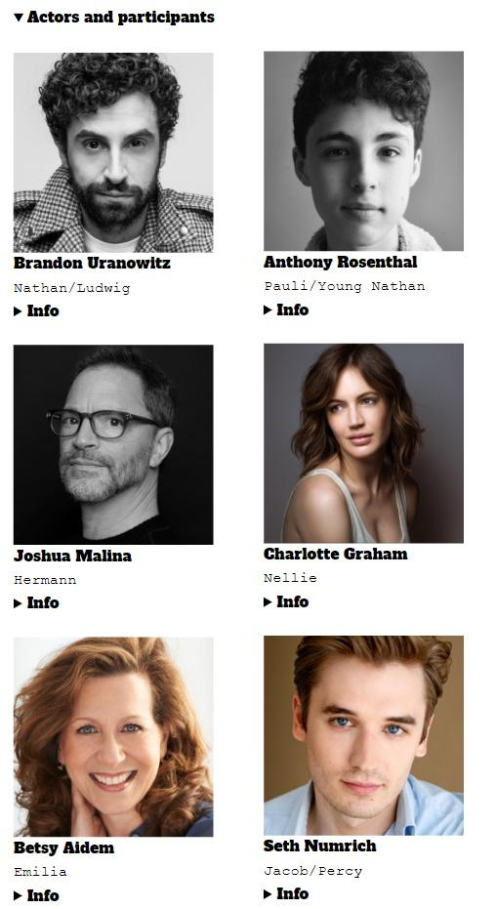

Рисунок Ж.11 – Адаптивность страницы спектакля при 392px

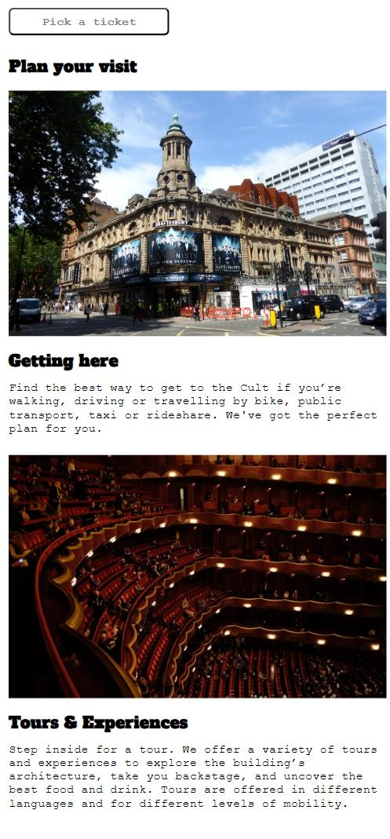

Рисунок Ж.12 – Адаптивность страницы спектакля при 392px